Resolución del Pleno del Instituto de Transparencia, Acceso a la Información Pública y Protección de Datos Personales del Estado de México y Municipios, con domicilio en Metepec, Estado de México, de fecha dos de octubre de dos mil diecinueve.
VISTOS los expedientes formados con motivo de los recursos de revisión 04857/INFOEM/IP/RR/2019, 04858/INFOEM/IP/RR/2019, 04859/INFOEM/IP/RR/2019, 04860/INFOEM/IP/RR/2019, 04863/INFOEM/IP/RR/2019, 04865/INFOEM/IP/RR/2019, 05124/INFOEM/IP/RR/2019, 05144/INFOEM/IP/RR/2019, 05249/INFOEM/IP/RR/2019, 05468/INFOEM/IP/RR/2019, 05621/INFOEM/IP/RR/2019 y 05863/INFOEM/IP/RR/2019 acumulados, promovidos por XXXXXX XX XXXXX XX XXXXXX, en lo sucesivo EL RECURRENTE, en contra de las respuestas emitidas por la Secretaría del Medio Ambiente, en lo sucesivo EL SUJETO OBLIGADO, se procede a dictar la presente resolución con base en lo siguiente:
RESULTANDO
- En fecha quince, veintiuno, veintisiete y treinta y uno de mayo de dos mil diecinueve, EL RECURRENTE presentó a través del Sistema de Acceso a la Información Mexiquense, en lo subsecuente EL SAIMEX ante EL SUJETO OBLIGADO, las solicitudes de acceso a información pública, a las que se les asignaron los números 00328/SMA/IP/2019, 00327/SMA/IP/2019, 00326/SMA/IP/2019, 00325/SMA/IP/2019, 00292/SMA/IP/2019, 00286/SMA/IP/2019, 00347/SMA/IP/2019, 00346/SMA/IP/2019, 00345/SMA/IP/2019, 00367/SMA/IP/2019, 00366/SMA/IP/2019 y 00365/SMA/IP/2019, mediante las cuales requirió por dicha vía:
No. | No. de Solicitud | Información Solicitada
1 | 00328/SMA/IP/2019 | “Solicito la información del Presupuesto de Egresos de la Federación (PEF 2013) Ramo 16, Anexo 31.” (Sic)
2 | 00327/SMA/IP/2019 | “Solicito la información del Presupuesto de Egresos de la Federación (PEF 2012) Ramo 16, Anexo 31.” (Sic)
3 | 00326/SMA/IP/2019 | “Solicito la información del Presupuesto de Egresos de la Federación (PEF 2013) Ramo 16, Anexo 30.” (Sic)
4 | 00325/SMA/IP/2019 | “Solicito la información del Presupuesto de Egresos de la Federación (PEF 2013) Ramo 16, Anexo 36.” (Sic)
5 | 00292/SMA/IP/2019 | “Solicito la información del Presupuesto de Egresos de la Federación (PEF 2012) Ramo 16, Anexo 30.” (Sic)
6 | 00286/SMA/IP/2019 | “Solicito la información del Presupuesto de Egresos de la Federación (PEF 2012) Ramo 16, Anexo 36.” (Sic)
7 | 00347/SMA/IP/2019 | “Solicito la información del Presupuesto de Egresos de la Federación (PEF 2014) Ramo 16, Anexo 31.” (Sic)
8 | 00346/SMA/IP/2019 | “Solicito la información del Presupuesto de Egresos de la Federación (PEF 2014) Ramo 16, Anexo 30.” (Sic)
9 | 00345/SMA/IP/2019 | “Solicito la información del Presupuesto de Egresos de la Federación (PEF 2014) Ramo 16, Anexo 36.” (Sic)
10 | 00367/SMA/IP/2019 | “Solicito la información del Presupuesto de Egresos de la Federación (PEF 2015) Ramo 16, Anexo 31.” (Sic)
11 | 00366/SMA/IP/2019 | “Solicito la información del Presupuesto de Egresos de la Federación (PEF 2015) Ramo 16, Anexo 30.” (Sic)
12 | 00365/SMA/IP/2019 | “Solicito la información del Presupuesto de Egresos de la Federación (PEF 2015) Ramo 16, Anexo 36.” (Sic)
- En fechas quince, veintidós y treinta de mayo y cuatro de junio de dos mil diecinueve, la Unidad de Transparencia del SUJETO OBLIGADO turnó mediante requerimientos, el contenido de las solicitudes de información al Subdirector de Administración, en su carácter de Servidor Público Habilitado, los cuales fueron respondidos los días veintisiete de mayo, cuatro y diez de junio de la referida anualidad, tal y como se aprecia a continuación:





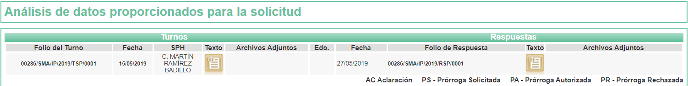
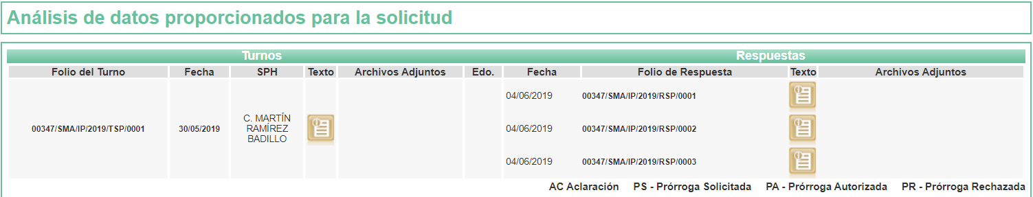





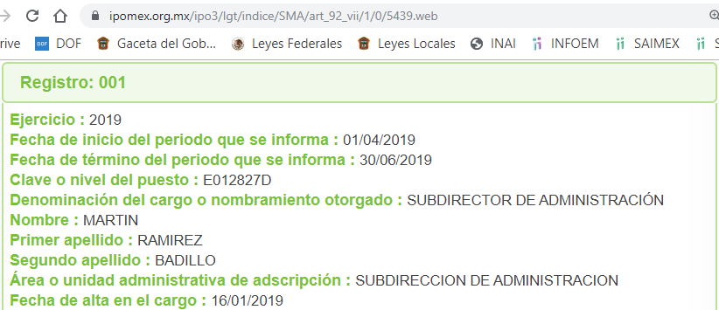
- De las constancias que obran en el expediente electrónico del SAIMEX, en fechas veintiocho de mayo, cuatro y diez de junio de dos mil diecinueve, EL SUJETO OBLIGADO dio respuesta a las solicitudes de acceso a la información pública 04863/INFOEM/IP/RR/2019, en los siguientes términos:
00328/SMA/IP/2019, 00327/SMA/IP/2019, 00326/SMA/IP/2019 y 00325/SMA/IP/2019
“… XXXXXX XX XXXXX XX XXXXXX En atención a la presente solicitud de información, por este medio se le envía en archivo electrónico formato PDF, el oficio de notificación No. SMA-UIPPE-22100002S/466/2019; si tuviese algún problema para descargarlo, queda a sus órdenes la Lic. Cinthya Herrera Sánchez, al teléfono 01722-2756208 y en el correo: medioambiente@itaipem.org.mx …” (Sic)
00292/SMA/IP/2019 y 00286/SMA/IP/2019
“… XXXXXX XX XXXXX XX XXXXXX En atención a la presente solicitud de información, por este medio se le envía en archivo electrónico formato PDF, el oficio de notificación No. SMA-UIPPE-22100002S/464/2019; si tuviese algún problema para descargarlo, queda a sus órdenes la Lic. Cinthya Herrera Sánchez, al teléfono 01722-2756208 y en el correo: medioambiente@itaipem.org.mx …” (Sic)
00347/SMA/IP/2019, 00346/SMA/IP/2019 y 00345/SMA/IP/2019
“… XXXXXX XX XXXXX XX XXXXXX En atención a sus solicitudes de información registradas en el SAIMEX con números de folio de la 00343/SMA/IP/2019 a la 00347/SMA/IP/2019, por este medio se le envía en archivo electrónico formato PDF, el oficio de notificación No. SMA-UIPPE-22100002S/509/2019; si tuviese algún problema para descargarlo, queda a sus órdenes la Lic. Cinthya Herrera Sánchez, al teléfono 01722-2756208 y en el correo: medioambiente@itaipem.org.mx …” (Sic)
00367/SMA/IP/2019, 00366/SMA/IP/2019 y 00365/SMA/IP/2019
“… XXXXXX XX XXXXX XX XXXXXX En atención a sus solicitudes de información registradas en el SAIMEX con números de folio de la 00363/SMA/IP/2019 a la 00367/SMA/IP/2019, por este medio se le envía en archivo electrónico formato PDF, el oficio de notificación No. SMA-UIPPE-22100002S/523/2019; si tuviese algún problema para descargarlo, queda a sus órdenes la Lic. Cinthya Herrera Sánchez, al teléfono 01722-2756208 y en el correo: medioambiente@itaipem.org.mx …” (Sic)
Asimismo, para las solicitudes 00328/SMA/IP/2019, 00327/SMA/IP/2019, 00326/SMA/IP/2019 y 00325/SMA/IP/2019, EL SUJETO OBLIGADO remitió el archivo electrónico denominado SOL. 00323 A 00328 OF. NOTIF..pdf; para las solicitudes 00292/SMA/IP/2019 y 00286/SMA/IP/2019, remitió el archivo electrónico denominado SOL. 00285, 00286, 00291 A 00294 OF. NOTIF..pdf; para las solicitudes 00347/SMA/IP/2019, 00346/SMA/IP/2019 y 00345/SMA/IP/2019, remitió los archivos electrónicos denominados SOL. 00343 A 00347 OF..pdf; para las solicitudes 00367/SMA/IP/2019, 00366/SMA/IP/2019 y 00365/SMA/IP/2019, remitió el archivo electrónico denominado SOL. 00363 A 00367 OF..pdf, cuyo contenido se omite en este apartado, en razón de que, serán objeto de estudio en la presente resolución.
- Inconforme con las respuestas del SUJETO OBLIGADO, en fechas veintiocho de mayo, cuatro, cinco, diez, catorce, veinte y veintiséis de junio de dos mil diecinueve, se tuvieron por interpuestos, mediante EL SAIMEX, los recursos de revisión objeto del presente estudio, a los cuales se les asignaron los números 04857/INFOEM/IP/RR/2019, 04858/INFOEM/IP/RR/2019, 04859/INFOEM/IP/RR/2019, 04860/INFOEM/IP/RR/2019, 04863/INFOEM/IP/RR/2019, 04865/INFOEM/IP/RR/2019, 05124/INFOEM/IP/RR/2019, 05144/INFOEM/IP/RR/2019, 05249/INFOEM/IP/RR/2019, 05468/INFOEM/IP/RR/2019, 05621/INFOEM/IP/RR/2019 y 05863/INFOEM/IP/RR/2019, en los que señaló como acto impugnado, lo siguiente:
04857/INFOEM/IP/RR/2019, 04858/INFOEM/IP/RR/2019, 04859/INFOEM/IP/RR/2019, 04860/INFOEM/IP/RR/2019, 04863/INFOEM/IP/RR/2019, 04865/INFOEM/IP/RR/2019, 05124/INFOEM/IP/RR/2019, 05144/INFOEM/IP/RR/2019, 05249/INFOEM/IP/RR/2019, 05468/INFOEM/IP/RR/2019, 05621/INFOEM/IP/RR/2019 y 05863/INFOEM/IP/RR/2019
“NO ME ESTAN ENTREGANDO LA INFORMACIÓN SOLICITADA. DESPUES DE 15 DIAS HABILES SOLO MENCIONAN QUE SOLICITE LA INFORMACION A LA SECRETARIA DE FINANZAS.
ARTÍCULO 179. EL RECURSO DE REVISIÓN ES UN MEDIO DE PROTECCIÓN QUE LA LEY OTORGA A LOS PARTICULARES, PARA HACER
VALER SU DERECHO DE ACCESO A LA INFORMACIÓN PÚBLICA, Y PROCEDERÁ EN CONTRA DE LAS SIGUIENTES CAUSAS:
I. LA NEGATIVA A LA INFORMACIÓN SOLICITADA;
II. II. LA CLASIFICACIÓN DE LA INFORMACIÓN;
III. III. LA DECLARACIÓN DE INEXISTENCIA DE LA INFORMACIÓN;
IV. IV. LA DECLARACIÓN DE INCOMPETENCIA POR EL SUJETO OBLIGADO;
V. V. LA ENTREGA DE INFORMACIÓN INCOMPLETA;
VI. VI. LA ENTREGA DE INFORMACIÓN QUE NO CORRESPONDA CON LO SOLICITADO;
XIII. La falta, deficiencia o insuficiencia de la fundamentación y/o motivación en la respuesta” (Sic)
05124/INFOEM/IP/RR/2019, 05144/INFOEM/IP/RR/2019, 05249/INFOEM/IP/RR/2019, 05468/INFOEM/IP/RR/2019, 05621/INFOEM/IP/RR/2019 y 05863/INFOEM/IP/RR/2019
“NO ME ESTAN ENTREGANDO LA INFORMACIÓN SOLICITADA” (Sic)
Asimismo, EL RECURRENTE indicó como razones o motivos de inconformidad:
04857/INFOEM/IP/RR/2019, 04858/INFOEM/IP/RR/2019, 04859/INFOEM/IP/RR/2019, 04860/INFOEM/IP/RR/2019, 04863/INFOEM/IP/RR/2019, 04865/INFOEM/IP/RR/2019, 05124/INFOEM/IP/RR/2019, 05144/INFOEM/IP/RR/2019, 05249/INFOEM/IP/RR/2019, 05468/INFOEM/IP/RR/2019, 05621/INFOEM/IP/RR/2019 y 05863/INFOEM/IP/RR/2019
“…“Artículo 15. Toda persona tiene derecho de acceso a la información, sin discriminación, por motivo alguno, que menoscabe o anule la transparencia o acceso a la información pública en posesión de los sujetos obligados.
Artículo 18. Los sujetos obligados deberán documentar todo acto que derive del ejercicio de sus facultades, competencias o funciones, considerando desde su origen la eventual publicidad y reutilización de la información que generen.
Artículo 19. Se presume que la información debe existir si se refiere a las facultades, competencias y funciones que los ordenamientos jurídicos aplicables otorgan a los sujetos obligados. En los casos en que ciertas facultades, competencias o funciones no se hayan ejercido, se debe motivar la respuesta en función de las causas que motiven tal circunstancia. Si el sujeto obligado, en el ejercicio de sus atribuciones, debía generar, poseer o administrar la información, pero ésta no se encuentra, el Comité de transparencia deberá emitir un acuerdo de inexistencia, debidamente fundado y motivado, en el que detalle las razones del por qué no obra en sus archivos.
ARTÍCULO 20. ANTE LA NEGATIVA DEL ACCESO A LA INFORMACIÓN O SU INEXISTENCIA, EL SUJETO OBLIGADO DEBERÁ DEMOSTRAR QUE LA INFORMACIÓN SOLICITADA ESTÁ PREVISTA EN ALGUNA DE LAS EXCEPCIONES CONTENIDAS EN ESTA LEY O, EN SU CASO, DEMOSTRAR QUE LA INFORMACIÓN NO SE REFIERE A ALGUNA DE SUS FACULTADES, COMPETENCIAS O FUNCIONES.
Artículo 23. Son sujetos obligados a transparentar y permitir el acceso a su información y proteger los datos personales que obren en su poder:
VIII. LOS FIDEICOMISOS Y FONDOS PÚBLICOS QUE CUENTEN CON FINANCIAMIENTO PÚBLICO, PARCIAL O TOTAL, O CON PARTICIPACIÓN DE ENTIDADES DE GOBIERNO;
X. CUALQUIER PERSONA FÍSICA O JURÍDICO COLECTIVA QUE RECIBA Y EJERZA RECURSOS PÚBLICOS EN EL ÁMBITO ESTATAL O MUNICIPAL; Y
XI. CUALQUIER OTRA AUTORIDAD, ENTIDAD, ÓRGANO U ORGANISMO DE LOS PODERES ESTATAL O MUNICIPAL, QUE RECIBA RECURSOS PÚBLICOS. LOS SUJETOS OBLIGADOS DEBERÁN HACER PÚBLICA TODA AQUELLA INFORMACIÓN RELATIVA A LOS MONTOS Y LAS PERSONAS A QUIENES ENTREGUEN, POR CUALQUIER MOTIVO, RECURSOS PÚBLICOS, ASÍ COMO LOS INFORMES QUE DICHAS PERSONAS LES ENTREGUEN SOBRE EL USO Y DESTINO DE DICHOS RECURSOS. LOS SERVIDORES PÚBLICOS DEBERÁN TRANSPARENTAR SUS ACCIONES ASÍ COMO GARANTIZAR Y RESPETAR EL DERECHO DE ACCESO A LA INFORMACIÓN PÚBLICA.
Artículo 24. Para el cumplimiento de los objetivos de esta Ley, los sujetos obligados deberán cumplir con las siguientes obligaciones, según corresponda, de acuerdo a su naturaleza:
IV. Constituir y mantener actualizados sus sistemas de archivos y gestión documental, conforme a la normatividad aplicable;
V. Promover la generación, documentación y publicación de la información en formatos abiertos y accesibles;
XI. Dar acceso a la información pública que le sea requerida, en los términos de la Ley General, esta Ley y demás disposiciones jurídicas aplicables;
XVIII. Hacer pública toda aquella información relativa a los montos y las personas a quienes entreguen, por cualquier motivo, recursos públicos, así como los informes que dichas personas les entreguen sobre el uso y destino de dichos recursos;
XIX. Transparentar sus acciones, así como garantizar y respetar el derecho a la información pública;
ARTÍCULO 27. LAS PERSONAS FÍSICAS O JURÍDICAS COLECTIVAS QUE, EN EL EJERCICIO DE SUS ACTIVIDADES, COADYUVEN EN AUXILIO O COLABORACIÓN DE LAS ENTIDADES PÚBLICAS, O AQUELLAS QUE EJERZAN GASTO PÚBLICO, RECIBAN, UTILICEN O DISPONGAN DE RECURSOS PÚBLICOS, SUBSIDIOS, O ESTÍMULOS FISCALES O REALICEN ACTOS DE AUTORIDAD, ESTARÁN OBLIGADAS A ENTREGAR LA INFORMACIÓN RELACIONADA CON EL USO, DESTINO Y ACTIVIDADES AL SUJETO OBLIGADO QUE ENTREGUE EL RECURSO, SUBSIDIO U OTORGUE EL ESTÍMULO, SUPERVISE O COORDINE ESTAS ACTIVIDADES.
Artículo 53. Las Unidades de Transparencia tendrán las siguientes funciones:
IV. Realizar, con efectividad, los trámites internos necesarios para la atención de las solicitudes de acceso a la información;
V. Entregar, en su caso, a los particulares la información solicitada;
VI. Efectuar las notificaciones a los solicitantes;
VII. Proponer al Comité de Transparencia, los procedimientos internos que aseguren la mayor eficiencia en la gestión de las solicitudes de acceso a la información, conforme a la normatividad aplicable;
XI. Promover e implementar políticas de transparencia proactiva procurando su accesibilidad;
XII. Fomentar la transparencia y accesibilidad al interior del sujeto obligado;
XIII. Hacer del conocimiento de la instancia competente la probable responsabilidad por el incumplimiento de las obligaciones previstas en la presente Ley; y
XIV. Las demás que resulten necesarias para facilitar el acceso a la información y aquellas que se desprenden de la presente Ley y demás disposiciones jurídicas aplicables. Los sujetos obligados promoverán acuerdos con instituciones públicas especializadas que pudieran auxiliarse a entregar las respuestas a solicitudes de información, en la lengua indígena, braille o cualquier formato accesible correspondiente, en forma más eficiente. Los sujetos obligados deberán implementar a través de las unidades de transparencia, progresivamente y conforme a sus previsiones, las medidas pertinentes para asegurar que el entorno físico de las instalaciones cuente con los ajustes razonables, con el objeto de proporcionar adecuada accesibilidad que otorgue las facilidades necesarias, así como establecer procedimientos para brindar asesoría y atención a las personas con discapacidad, a fin de que puedan consultar los sistemas que integran la Plataforma Nacional de Transparencia, presentar solicitudes de acceso a la información y facilitar su gestión e interponer los recursos que las leyes establezcan.
Artículo 54. Cuando alguna área de los sujetos obligados se negara a colaborar con la Unidad de Transparencia, esta dará aviso al superior jerárquico para que le ordene realizar sin demora las acciones conducentes. LEY DE TRANSPARENCIA Y ACCESO A LA INFORMACIÓN PÚBLICA DEL ESTADO DE MÉXICO Y MUNICIPIOS 37 Cuando persista la negativa de colaboración, la Unidad de Transparencia lo hará del conocimiento de la autoridad competente para que esta inicie, en su caso, el procedimiento de responsabilidad respectivo.
Artículo 92. Los sujetos obligados deberán poner a disposición del público de manera permanente y actualizada de forma sencilla, precisa y entendible, en los respectivos medios electrónicos, de acuerdo con sus facultades, atribuciones, funciones u objeto social, según corresponda, la información, por lo menos, de los temas, documentos y políticas que a continuación se señalan: IV. Constituir y mantener actualizados sus sistemas de archivos y gestión documental, conforme a la normatividad aplicable;
V. Promover la generación, documentación y publicación de la información en formatos abiertos y accesibles;
XI. Dar acceso a la información pública que le sea requerida, en los términos de la Ley General, esta Ley y demás disposiciones jurídicas aplicables;
XVIII. Hacer pública toda aquella información relativa a los montos y las personas a quienes entreguen, por cualquier motivo, recursos públicos, así como los informes que dichas personas les entreguen sobre el uso y destino de dichos recursos;
XIX. Transparentar sus acciones, así como garantizar y respetar el derecho a la información pública;
ARTÍCULO 27. LAS PERSONAS FÍSICAS O JURÍDICAS COLECTIVAS QUE, EN EL EJERCICIO DE SUS ACTIVIDADES, COADYUVEN EN AUXILIO O COLABORACIÓN DE LAS ENTIDADES PÚBLICAS, O AQUELLAS QUE EJERZAN GASTO PÚBLICO, RECIBAN, UTILICEN O DISPONGAN DE RECURSOS PÚBLICOS, SUBSIDIOS, O ESTÍMULOS FISCALES O REALICEN ACTOS DE AUTORIDAD, ESTARÁN OBLIGADAS A ENTREGAR LA INFORMACIÓN RELACIONADA CON EL USO, DESTINO Y ACTIVIDADES AL SUJETO OBLIGADO QUE ENTREGUE EL RECURSO, SUBSIDIO U OTORGUE EL ESTÍMULO, SUPERVISE O COORDINE ESTAS ACTIVIDADES.
Artículo 53. Las Unidades de Transparencia tendrán las siguientes funciones:
IV. Realizar, con efectividad, los trámites internos necesarios para la atención de las solicitudes de acceso a la información; V. Entregar, en su caso, a los particulares la información solicitada;
VI. Efectuar las notificaciones a los solicitantes;
VII. Proponer al Comité de Transparencia, los procedimientos internos que aseguren la mayor eficiencia en la gestión de las solicitudes de acceso a la información, conforme a la normatividad aplicable;
XI. Promover e implementar políticas de transparencia proactiva procurando su accesibilidad;
XII. Fomentar la transparencia y accesibilidad al interior del sujeto obligado;
XIII. Hacer del conocimiento de la instancia competente la probable responsabilidad por el incumplimiento de las obligaciones previstas en la presente Ley; y
XIV. Las demás que resulten necesarias para facilitar el acceso a la información y aquellas que se desprenden de la presente Ley y demás disposiciones jurídicas aplicables. Los sujetos obligados promoverán acuerdos con instituciones públicas especializadas que pudieran auxiliarse a entregar las respuestas a solicitudes de información, en la lengua indígena, braille o cualquier formato accesible correspondiente, en forma más eficiente. Los sujetos obligados deberán implementar a través de las unidades de transparencia, progresivamente y conforme a sus previsiones, las medidas pertinentes para asegurar que el entorno físico de las instalaciones cuente con los ajustes razonables, con el objeto de proporcionar adecuada accesibilidad que otorgue las facilidades necesarias, así como establecer procedimientos para brindar asesoría y atención a las personas con discapacidad, a fin de que puedan consultar los sistemas que integran la Plataforma Nacional de Transparencia, presentar solicitudes de acceso a la información y facilitar su gestión e interponer los recursos que las leyes establezcan.
Artículo 54. Cuando alguna área de los sujetos obligados se negara a colaborar con la Unidad de Transparencia, esta dará aviso al superior jerárquico para que le ordene realizar sin demora las acciones conducentes. LEY DE TRANSPARENCIA Y ACCESO A LA INFORMACIÓN PÚBLICA DEL ESTADO DE MÉXICO Y MUNICIPIOS 37 Cuando persista la negativa de colaboración, la Unidad de Transparencia lo hará del conocimiento de la autoridad competente para que esta inicie, en su caso, el procedimiento de responsabilidad respectivo.
Artículo 92. Los sujetos obligados deberán poner a disposición del público de manera permanente y actualizada de forma sencilla, precisa y entendible, en los respectivos medios electrónicos, de acuerdo con sus facultades, atribuciones, funciones u objeto social, según corresponda, la información, por lo menos, de los temas, documentos y políticas que a continuación se señalan:
XIV. LA INFORMACIÓN DE LOS PROGRAMAS DE SUBSIDIOS, ESTÍMULOS Y APOYOS, EN EL QUE SE DEBERÁ INFORMAR RESPECTO DE LOS PROGRAMAS DE TRANSFERENCIA, DE SERVICIOS, DE INFRAESTRUCTURA SOCIAL Y DE SUBSIDIO, EN LOS QUE SE DEBERÁ CONTENER LO SIGUIENTE: A) ÁREA; B) DENOMINACIÓN DEL PROGRAMA; C) PERIODO DE VIGENCIA; D) DISEÑO, OBJETIVOS Y ALCANCES; E) METAS FÍSICAS; F) POBLACIÓN BENEFICIADA ESTIMADA; G) MONTO APROBADO, MODIFICADO Y EJERCIDO, ASÍ COMO LOS CALENDARIOS DE SU PROGRAMACIÓN PRESUPUESTAL; H) REQUISITOS Y PROCEDIMIENTOS DE ACCESO; I) PROCEDIMIENTO DE QUEJA O INCONFORMIDAD CIUDADANA; J) MECANISMOS DE EXIGIBILIDAD; K) MECANISMOS E INFORMES DE EVALUACIÓN Y SEGUIMIENTO DE RECOMENDACIONES; L) INDICADORES CON NOMBRE, DEFINICIÓN, MÉTODO DE CÁLCULO, UNIDAD DE MEDIDA; DIMENSIÓN, FRECUENCIA DE MEDICIÓN, NOMBRE DE LAS BASES DE DATOS UTILIZADAS PARA SU CÁLCULO; M)FORMAS DE PARTICIPACIÓN SOCIAL; N) ARTICULACIÓN CON OTROS PROGRAMAS SOCIALES; Ñ) VÍNCULO A LAS REGLAS DE OPERACIÓN O DOCUMENTO EQUIVALENTE; O) INFORMES PERIÓDICOS SOBRE LA EJECUCIÓN Y LOS RESULTADOS DE LAS EVALUACIONES REALIZADAS; Y P) PADRÓN DE BENEFICIARIOS MISMO QUE DEBERÁ CONTENER LOS SIGUIENTES DATOS: NOMBRE DE LA PERSONA FÍSICA O DENOMINACIÓN SOCIAL DE LAS PERSONAS JURÍDICAS COLECTIVAS BENEFICIADAS, EL MONTO, RECURSO, BENEFICIO O APOYO OTORGADO PARA CADA UNA DE ELLAS, UNIDAD TERRITORIAL. XXV. La información financiera sobre el presupuesto asignado, así como los informes del ejercicio trimestral del gasto, en términos de la Ley General de Contabilidad Gubernamental y demás disposiciones jurídicas aplicables?
XXX. El resultado de la dictaminación de los estados financieros;
XXXI. Los montos, criterios, convocatorias y listado de personas físicas o jurídicas colectivas, a quienes, por cualquier motivo, se les asigne o permita usar recursos públicos o, en los términos de las disposiciones jurídicas aplicables, realicen actos de autoridad. Asimismo, los informes que dichas personas les entreguen sobre el uso y destino de dichos recursos;
XXXII. Las concesiones, contratos, convenios, permisos, licencias o autorizaciones otorgados, especificando los titulares de aquéllos, debiendo publicarse su objeto, nombre o razón social del titular, vigencia, tipo, términos, condiciones, monto y modificaciones, así como si el procedimiento involucra el aprovechamiento de bienes, servicios y/o recursos públicos;
XXXIII. LOS INFORMES QUE POR DISPOSICIÓN LEGAL GENEREN LOS SUJETOS OBLIGADOS; XXXIV. LAS ESTADÍSTICAS QUE GENEREN EN CUMPLIMIENTO DE SUS FACULTADES, COMPETENCIAS O FUNCIONES CON LA MAYOR DESAGREGACIÓN POSIBLE; XXXV. INFORMES DE AVANCES PROGRAMÁTICOS O PRESUPUESTALES, BALANCES GENERALES Y ESTADO FINANCIERO;
XXXVII. Los convenios de coordinación, de concertación, entre otros, que suscriban con otros entes de los sectores público, social y privado;
XLIV. Todas las evaluaciones y encuestas que hagan los sujetos obligados a programas financiados con recursos públicos;
XLV. Los estudios financiados con recursos públicos;
XLVII. LOS INGRESOS RECIBIDOS POR CUALQUIER CONCEPTO SEÑALANDO EL NOMBRE DE LOS RESPONSABLES DE RECIBIRLOS, ADMINISTRARLOS Y EJERCERLOS, INDICANDO EL DESTINO DE CADA UNO DE ELLOS;
LII. Cualquier otra información que sea de utilidad o se considere relevante, además de la que, con base en la información estadística, responda a las preguntas hechas con más frecuencia por el público.
Artículo 94. Además de las obligaciones de transparencia común a que se refiere el Capítulo II de este Título, los sujetos obligados del Poder Ejecutivo Local y municipales, deberán poner a disposición del público y actualizar la siguiente información:
I. En el caso del Poder Ejecutivo y los Municipios, en el ámbito de su competencia:
II. B) EL PRESUPUESTO DE EGRESOS Y LAS FÓRMULAS DE DISTRIBUCIÓN DE LOS RECURSOS OTORGADOS;
Artículo 101. Además de las obligaciones de transparencia común a que se refiere el Capítulo II de LEY DE TRANSPARENCIA Y ACCESO A LA INFORMACIÓN PÚBLICA DEL ESTADO DE MÉXICO Y MUNICIPIOS 58 este Título, los fideicomisos, fondos públicos, mandatos o cualquier contrato análogo, deberán poner a disposición del público y mantener actualizada y accesible, en lo que resulte aplicable a cada contrato, la siguiente información:
I. El nombre del servidor público y de la persona física o jurídico colectiva que represente al fideicomitente, al fiduciario y al fideicomisario;
II. La unidad administrativa responsable del fideicomiso;
III. El monto total, el uso y destino del patrimonio fideicomitido, distinguiendo las aportaciones públicas y fuentes de los recursos, los subsidios, donaciones, transferencias, excedentes, inversiones realizadas y aportaciones o subvenciones que reciban;
IV. El saldo total al cierre del ejercicio fiscal, sin perjuicio de los demás informes que deban presentarse en los términos de las disposiciones aplicables;
V. Las modificaciones que, en su caso, sufran los contratos o decretos de constitución del fideicomiso o del fondo público;
VI. El padrón de beneficiarios, en su caso;
VII. Causas por las que, en su caso, se inicie el proceso de constitución o extinción del fideicomiso o fondo público, especificando, de manera detallada, los recursos financieros destinados para tal efecto; y
VIII. Los contratos de obras, adquisiciones y servicios que involucren recursos públicos del fideicomiso, así como los honorarios derivados de los servicios y operaciones que realice la institución de crédito o la fiduciaria. Transparencia Específicas de las Personas Físicas o Jurídicas Colectivas que reciben y ejercen recursos públicos o realicen actos de autoridad
Artículo 104. El Instituto, en el ámbito de su competencia, determinará los casos en que las personas físicas o jurídicas colectivas que reciban y ejerzan recursos públicos o realicen actos de autoridad, cumplirán con las obligaciones de transparencia y acceso a la información directamente o a través de los sujetos obligados que les asignen dichos recursos o, en los términos de las disposiciones aplicables, realicen actos de autoridad. Los sujetos obligados correspondientes deberán enviar al Instituto un listado de las personas físicas o jurídicas colectivas a los que, por cualquier motivo, asignaron recursos públicos o, en los términos de las disposiciones jurídicas aplicables, realicen actos de autoridad. Para resolver sobre el cumplimiento de lo señalado en el párrafo anterior, el Instituto tomará en cuenta si realiza una función gubernamental, el nivel de financiamiento público, el nivel de regulación e involucramiento gubernamental y si el gobierno estatal participó en su creación.
ARTÍCULO 179. EL RECURSO DE REVISIÓN ES UN MEDIO DE PROTECCIÓN QUE LA LEY OTORGA A LOS PARTICULARES, PARA HACER VALER SU DERECHO DE ACCESO A LA INFORMACIÓN PÚBLICA, Y PROCEDERÁ EN CONTRA DE LAS SIGUIENTES CAUSAS: I. LA NEGATIVA A LA INFORMACIÓN SOLICITADA; II. LA CLASIFICACIÓN DE LA INFORMACIÓN; III. LA DECLARACIÓN DE INEXISTENCIA DE LA INFORMACIÓN; IV. LA DECLARACIÓN DE INCOMPETENCIA POR EL SUJETO OBLIGADO; V. LA ENTREGA DE INFORMACIÓN INCOMPLETA; VI. LA ENTREGA DE INFORMACIÓN QUE NO CORRESPONDA CON LO SOLICITADO; XIII. La falta, deficiencia o insuficiencia de la fundamentación y/o motivación en la respuesta; y POR LO QUE SOLICITO QUE LA SECRETARIA DEL MEDIO AMBIENTE ME DE UNA RESPUESTA CLARA, PRECISA, FUNDADA Y MOTIVADA O EN SU CASO DECLARE ESPECIFICA Y EXPLICITAMENTE QUE NO EJERCIO, COMO SECRETARIA O SECTOR, NI EJERCE COMO SECRETARIA O SECTOR LOS RECURSOS PRECEDENTEMENTE ENUNCIADOS” (Sic)
- En fechas veintiocho de mayo, cuatro, cinco, diez, catorce, veinte y veintiséis de junio de dos mil diecinueve, los recursos de que se trata se enviaron electrónicamente al Instituto de Transparencia, Acceso a la Información Pública y Protección de Datos Personales del Estado de México y Municipios y con fundamento en el artículo 185, fracción I, de la Ley de Transparencia y Acceso a la Información Pública del Estado de México y Municipios, se turnó el recurso de revisión 04857/INFOEM/IP/RR/2019 a la Comisionada Eva Abaid Yapur; los recursos de revisión 04858/INFOEM/IP/RR/2019, 04863/INFOEM/IP/RR/2019, 05468/INFOEM/IP/RR/2019y 05863/INFOEM/IP/RR/2019 al Comisionado José Guadalupe Luna Hernández; los recursos de revisión 04859/INFOEM/IP/RR/2019, 05124/INFOEM/IP/RR/2019, 05144/INFOEM/IP/RR/2019 y 05249/INFOEM/IP/RR/2019 al Comisionado Javier Martínez Cruz; los recursos de revisión 04860/INFOEM/IP/RR/2019 y 04865/INFOEM/IP/RR/2019 a la Comisionada Presidenta Zulema Martínez Sánchez, y el recurso de revisión 05621/INFOEM/IP/RR/2019 al Comisionado Luis Gustavo Parra Noriega, a efecto de que decretaran su admisión o desechamiento.
- En fecha tres, diez, once, catorce, veinte, veintiséis de junio y dos de julio de dos mil diecinueve, atento a lo dispuesto en el artículo 185, fracciones I, II y IV, de la Ley de Transparencia y Acceso a la Información Pública del Estado de México y Municipios, se acordó la admisión a trámite de los referidos recurso de revisión, así como la integración de los expediente respectivos, mismos que se pusieron a disposición de las partes, para que en el plazo máximo de siete días hábiles, EL RECURRENTE realizara manifestaciones, alegatos y ofreciera las pruebas que a su derecho conviniera y, en el caso del SUJETO OBLIGADO, para que exhibiera los Informes Justificados correspondientes.
- De las constancias que obran en el SAIMEX, se advierte que EL RECURRENTE omitió presentar manifestaciones y alegatos, así como ofrecer los medios de prueba que a su derecho convinieran. Por su parte, en fechas siete de junio de dos mil diecinueve, EL SUJETO OBLIGADO exhibió los Informes Justificados, adjuntando para los recursos de revisión 04857/INFOEM/IP/RR/2019, 04858/INFOEM/IP/RR/2019, 04859/INFOEM/IP/RR/2019, 04860/INFOEM/IP/RR/2019, 04863/INFOEM/IP/RR/2019 y 04865/INFOEM/IP/RR/2019, el archivo electrónico denominado INFORME RECURSOS 04857 A 04866.pdf; para los recursos de revisión 05124/INFOEM/IP/RR/2019 y 05144/INFOEM/IP/RR/2019, el archivo electrónico denominado INF. REC. 5124, 5125, 5143, 5144 y 5173.pdf; para el recurso de revisión 05249/INFOEM/IP/RR/2019, el archivo electrónico denominado INF. RR 5248, 5249, 5353.pdf; para el recurso de revisión 05468/INFOEM/IP/RR/2019, el archivo electrónico denominado INF. RR 05468 SOL. 00367.pdf; y para los recursos de revisión 05621/INFOEM/IP/RR/2019 y 05863/INFOEM/IP/RR/2019, el archivo electrónico denominado INF. RR 5621 Y 5863.pdf.
En ese sentido, esta Ponencia Resolutora determinó no poner a la vista del RECURRENTE los Informe Justificados, en virtud de que EL SUJETO OBLIGADO no modificó el sentido de la respuesta a la solicitud de información, en términos del artículo 185, fracción III de la Ley de Transparencia y Acceso a la Información Pública del Estado de México y Municipios, pues ratifican las respuestas a las solicitudes de mérito. En ese sentido, se omite su contenido en este apartado, en razón de su extensión; no obstante, se harán del conocimiento del RECURRENTE al momento de notificar la presente resolución, aunado a que serán objeto de estudio en la presente resolución.
- Una vez analizado el estado procesal que guardan los expedientes, en fecha treinta de julio de dos mil diecinueve, la Comisionada Ponente acordó el cierre de instrucción, así como la remisión de los mismos a efecto de ser resuelto, de conformidad con lo establecido en el artículo 185, fracciones VI y VIII, de la Ley de Transparencia y Acceso a la Información Pública del Estado de México y Municipios.
- En fecha veintisiete de agosto de dos mil diecinueve, la Comisionada Ponente acordó ampliar el plazo para resolver el recurso de revisión de mérito, por un periodo de hasta quince días hábiles, de conformidad con el artículo 181, tercer párrafo, de la Ley de Transparencia y Acceso a la Información Pública del Estado de México y Municipios.
CONSIDERANDO
- Competencia. Este Instituto de Transparencia, Acceso a la Información Pública y Protección de Datos Personales del Estado de México y Municipios, es competente para conocer y resolver los presentes recursos, conforme a lo dispuesto en el artículo 6, Apartado A, de la Constitución Política de los Estados Unidos Mexicanos; el artículo 5, párrafos vigésimo segundo, vigésimo tercero y vigésimo cuarto, fracciones IV y V, de la Constitución Política del Estado Libre y Soberano de México; los artículos 2, fracción II, 13, 29, 36, fracciones I y II, 176, 178, 179, 181, párrafo tercero y 185, de la Ley de Transparencia y Acceso a la Información Pública del Estado de México y Municipios, y los artículos 9, fracciones I y XXIV y 11, del Reglamento Interior del Instituto de Transparencia, Acceso a la Información Pública y Protección de Datos Personales del Estado de México y Municipios.
- Interés. Los recursos de revisión fueron interpuestos por parte legítima en atención a que fueron presentados por EL RECURRENTE, quien formuló las solicitudes de información pública números 04857/INFOEM/IP/RR/2019, 04858/INFOEM/IP/RR/2019, 04859/INFOEM/IP/RR/2019, 04860/INFOEM/IP/RR/2019, 04863/INFOEM/IP/RR/2019, 04865/INFOEM/IP/RR/2019, 05124/INFOEM/IP/RR/2019, 05144/INFOEM/IP/RR/2019, 05249/INFOEM/IP/RR/2019, 05468/INFOEM/IP/RR/2019, 05621/INFOEM/IP/RR/2019 y 05863/INFOEM/IP/RR/2019.
- Justificación de la Acumulación de los recursos. De las constancias que obran en los expedientes, se advierte que los recursos de revisión 04857/INFOEM/IP/RR/2019, 04858/INFOEM/IP/RR/2019, 04859/INFOEM/IP/RR/2019, 04860/INFOEM/IP/RR/2019, 04863/INFOEM/IP/RR/2019, 04865/INFOEM/IP/RR/2019, 05124/INFOEM/IP/RR/2019, 05144/INFOEM/IP/RR/2019, 05249/INFOEM/IP/RR/2019, 05468/INFOEM/IP/RR/2019, 05621/INFOEM/IP/RR/2019 y 05863/INFOEM/IP/RR/2019, fueron presentados por el mismo RECURRENTE y ante el mismo SUJETO OBLIGADO; asimismo, a consideración del Pleno de este Instituto, resultó conveniente su trámite de forma unificada para evitar la emisión de resoluciones contradictorias, por lo que determinó acordar su acumulación, de conformidad con lo dispuesto en el artículo 18 del Código de Procedimientos Administrativos del Estado de México, de aplicación supletoria en términos del artículo 195 de la Ley de Transparencia y Acceso a la Información Pública del Estado de México y Municipios, que a la letra señalan:
Ley de Transparencia y Acceso a la Información Pública del Estado de México y Municipios
“Artículo 195. En la tramitación del recurso de revisión se aplicarán supletoriamente las disposiciones contenidas en el Código de Procedimientos Administrativos del Estado de México.”
Código de Procedimientos Administrativos del Estado de México
“Artículo 18.- La autoridad administrativa o el Tribunal acordarán la acumulación de los expedientes del procedimiento y proceso administrativo que ante ellos se sigan, de oficio o a petición de parte, cuando las partes o los actos administrativos sean iguales, se trate de actos conexos o resulte conveniente el trámite unificado de los asuntos, para evitar la emisión de resoluciones contradictorias. La misma regla se aplicará, en lo conducente, para la separación de los expedientes.”
(Énfasis añadido)
De lo dispuesto en la normativa anterior, dicha acumulación procede cuando:
- El solicitante y la información referida sean las mismas;
- Las partes o los actos impugnados sean iguales;
- Cuando se trate del mismo solicitante y mismo Sujeto Obligado; y
- Aun tratándose de solicitudes diversas, resulte conveniente la resolución unificada de los asuntos.
De esta suerte, tal y como se mencionó anteriormente, los recursos de revisión que nos ocupan fueron interpuestos por el mismo RECURRENTE ante el mismo SUJETO OBLIGADO, además de que, por la similitud de la información solicitada en los referidos recursos de revisión, resulta conveniente su resolución de manera unificada o conjunta, por razones de economía procesal y, con el fin de no emitir resoluciones contradictorias entre sí, en caso de resolverlos en forma separada por Ponentes distintos.
- Oportunidad. Los recursos de revisión fueron interpuestos dentro del plazo de quince días hábiles contados a partir del día siguiente de aquel en que EL RECURRENTE tuvo conocimiento de las respuestas impugnadas, tal y como lo prevé el artículo 178 de la Ley de Transparencia y Acceso a la Información Pública del Estado de México y Municipios, que establece:
“Artículo 178. El solicitante podrá interponer, por sí mismo o a través de su representante, de manera directa o por medios electrónicos, recurso de revisión ante el Instituto o ante la Unidad de Transparencia que haya conocido de la solicitud dentro de los quince días hábiles, siguientes a la fecha de la notificación de la respuesta.
A falta de respuesta del sujeto obligado, dentro de los plazos establecidos en esta Ley, a una solicitud de acceso a la información pública, el recurso podrá ser interpuesto en cualquier momento, acompañado con el documento que pruebe la fecha en que presentó la solicitud.
En el caso de que se interponga ante la Unidad de Transparencia, ésta deberá remitir el recurso de revisión al Instituto a más tardar al día siguiente de haberlo recibido.”
En esa tesitura, atendiendo a que EL SUJETO OBLIGADO notificó las respuestas a las solicitudes de información pública relativas a los recursos de revisión 04857/INFOEM/IP/RR/2019, 04858/INFOEM/IP/RR/2019, 04859/INFOEM/IP/RR/2019, 04860/INFOEM/IP/RR/2019 y 04863/INFOEM/IP/RR/2019, el día veintiocho de mayo de dos mil diecinueve; así, el plazo de quince días hábiles que el artículo 178 de la Ley de la materia otorga al RECURRENTE para presentar el recurso de revisión, transcurrió del veintinueve de mayo al dieciocho de junio de dos mil diecinueve; así, en los cómputos referidos no se contemplaron los días uno, dos, ocho, nueve, quince y dieciséis de junio de dos mil diecinueve, por corresponder a sábados y domingos, en términos del artículo 3, fracción X, de la Ley de Transparencia y Acceso a la Información Pública del Estado de México y Municipios.
Así, se advierte que EL RECURRENTE presentó los recursos de revisión 04857/INFOEM/IP/RR/2019, 04858/INFOEM/IP/RR/2019, 04859/INFOEM/IP/RR/2019, 04860/INFOEM/IP/RR/2019, 04863/INFOEM/IP/RR/2019 y 04865/INFOEM/IP/RR/2019, el mismo día en que se le notificaron las respuestas impugnadas, es decir, el veintiocho de mayo de dos mil diecinueve; no obstante lo anterior, ello no implica que su interposición sea extemporánea o fuera del plazo señalado para tales efectos, en razón de que, si bien el artículo 178 de la Ley de la materia, establece que el recurso de revisión se ha de promover dentro de los quince días hábiles siguientes en que EL RECURRENTE tenga conocimiento de la respuesta impugnada, no limita a los particulares para que lo puedan presentar, el mismo día en que les fuere notificada la respuesta; esto es, no implica que de presentarse el recurso de revisión el mismo día de su notificación, deba considerarse como extemporáneo.
En apoyo a lo anterior, resulta aplicable por analogía la Jurisprudencia con número de registro 2009408, de la Décima Época, sustentada por la Primera Sala de la Suprema Corte de Justicia de la Nación, visible en la página 569, libro 19, tomo I, de junio de 2015, del Semanario Judicial de la Federación, la cual es del tenor literal siguiente:
“RECURSO DE RECLAMACIÓN. SU INTERPOSICIÓN NO ES EXTEMPORÁNEA SI SE REALIZA ANTES DE QUE INICIE EL PLAZO PARA HACERLO. Conforme al artículo 104, párrafo segundo, de la Ley de Amparo, el recurso de reclamación podrá interponerse por cualquiera de las partes, por escrito, dentro del término de tres días siguientes al en que surta efectos la notificación de la resolución impugnada. Ahora bien, dicho numeral sólo refiere que el aludido medio de defensa no puede hacerse valer después de tres días, por tanto, no impide que el escrito correspondiente se presente antes de iniciado ese término. De ahí que si dicho recurso se interpone antes de que inicie el plazo para hacerlo, su presentación no es extemporánea.
Recurso de reclamación 953/2013. 9 de abril de 2014. Cinco votos de los Ministros Arturo Zaldívar Lelo de Larrea, José Ramón Cossío Díaz, Alfredo Gutiérrez Ortiz Mena, Olga Sánchez Cordero de García Villegas y Jorge Mario Pardo Rebolledo. Ponente: Arturo Zaldívar Lelo de Larrea. Secretaria: Carmina Cortés Rodríguez.
Recurso de reclamación 1067/2014. Raúl Rodríguez Cervantes. 28 de enero de 2015. Cinco votos de los Ministros Arturo Zaldívar Lelo de Larrea, José Ramón Cossío Díaz, Jorge Mario Pardo Rebolledo, Olga Sánchez Cordero de García Villegas y Alfredo Gutiérrez Ortiz Mena. Ponente: Alfredo Gutiérrez Ortiz Mena. Secretaria: Cecilia Armengol Alonso.
Recurso de reclamación 895/2014. 18 de febrero de 2015. Cinco votos de los Ministros Arturo Zaldívar Lelo de Larrea, José Ramón Cossío Díaz, Jorge Mario Pardo Rebolledo, Olga Sánchez Cordero de García Villegas y Alfredo Gutiérrez Ortiz Mena. Ponente: José Ramón Cossío Díaz. Secretario: Rodrigo Montes de Oca Arboleya.
Recurso de reclamación 1164/2014. Paula Abascal Valdez. 18 de febrero de 2015. Cinco votos de los Ministros Arturo Zaldívar Lelo de Larrea, José Ramón Cossío Díaz, Jorge Mario Pardo Rebolledo, Olga Sánchez Cordero de García Villegas y Alfredo Gutiérrez Ortiz Mena. Ponente: José Ramón Cossío Díaz. Secretaria: Lorena Goslinga Remírez.
Recurso de reclamación 1231/2014. 18 de marzo de 2015. Cinco votos de los Ministros Arturo Zaldívar Lelo de Larrea, José Ramón Cossío Díaz, Jorge Mario Pardo Rebolledo, Olga Sánchez Cordero de García Villegas y Alfredo Gutiérrez Ortiz Mena. Ponente: Arturo Zaldívar Lelo de Larrea. Secretario: Saúl Armando Patiño Lara.”
En ese tenor, se reitera que, si los recursos de revisión 04857/INFOEM/IP/RR/2019, 04858/INFOEM/IP/RR/2019, 04859/INFOEM/IP/RR/2019, 04860/INFOEM/IP/RR/2019, 04863/INFOEM/IP/RR/2019 y 04865/INFOEM/IP/RR/2019, se interpusieron el día veintiocho de mayo de dos mil diecinueve, éstos se encuentran dentro de los márgenes temporales previstos en el artículo 178 de la Ley de la materia y, por tanto, su interposición se considera oportuna.
Por cuanto hace, a la respuesta a la solicitud de información pública relativa al recurso de revisión 05124/INFOEM/IP/RR/2019, fue notificada al RECURRENTE en fecha cuatro de junio de dos mil diecinueve; por lo que, el plazo respectivo transcurrió del cinco al veinticinco de junio de dos mil diecinueve. Así, en el cómputo referido no se contemplaron los días ocho, nueve, quince, dieciséis, veintidós y veintitrés de junio de dos mil diecinueve, por corresponder a sábados y domingos, en términos del artículo 3, fracción X, de la Ley de Transparencia y Acceso a la Información Pública del Estado de México y Municipios.
Así, se advierte que EL RECURRENTE presentó el recurso de revisión 05124/INFOEM/IP/RR/2019, el mismo día en que se le notificó la respuesta impugnada, es decir, el cuatro de junio de dos mil diecinueve; no obstante lo anterior, como se ha precisado, ello no implica que su interposición sea extemporánea o fuera del plazo señalado para tales efectos, en razón de que, si bien el artículo 178 de la Ley de la materia, establece que el recurso de revisión se ha de promover dentro de los quince días hábiles siguientes en que EL RECURRENTE tenga conocimiento de la respuesta impugnada, no limita a los particulares para que lo puedan presentar, el mismo día en que les fuere notificada la respuesta; esto es, no implica que de presentarse el recurso de revisión el mismo día de su notificación, deba considerarse como extemporáneo. En apoyo a lo anterior, resulta aplicable por analogía la Jurisprudencia con número de registro 2009408, de la Décima Época, sustentada por la Primera Sala de la Suprema Corte de Justicia de la Nación, visible en la página 569, libro 19, tomo I, de junio de 2015, del Semanario Judicial de la Federación, previamente citada.
En ese tenor, se reitera que, si el recurso de revisión 05124/INFOEM/IP/RR/2019, se interpuso el día cuatro de junio de dos mil diecinueve, éste se encuentra dentro de los márgenes temporales previstos en el artículo 178 de la Ley de la materia y, por tanto, su interposición se considera oportuna.
Respecto a las respuestas a las solicitudes de información pública, relativas a los recursos de revisión 05144/INFOEM/IP/RR/2019 y 05249/INFOEM/IP/RR/2019, fueron notificadas al RECURRENTE en fecha cuatro de junio de dos mil diecinueve; por lo que, el plazo respectivo transcurrió del cinco al veinticinco de junio de dos mil diecinueve. Así, en el cómputo referido no se contemplaron los días ocho, nueve, quince, dieciséis, veintidós y veintitrés de junio de dos mil diecinueve, por corresponder a sábados y domingos, en términos del artículo 3, fracción X, de la Ley de Transparencia y Acceso a la Información Pública del Estado de México y Municipios.
En ese tenor, si los recursos de revisión 05144/INFOEM/IP/RR/2019 y 05249/INFOEM/IP/RR/2019, se tuvieron por interpuestos los días cinco y diez de junio de dos mil diecinueve, respectivamente, éstos se encuentran dentro de los márgenes temporales previstos en el artículo 178 de la Ley de Transparencia y Acceso a la Información Pública del Estado de México y Municipios y, por tanto, su interposición se considera oportuna.
Finalmente, por cuanto hace a las respuestas a las solicitudes de información pública, relativas a los recursos de revisión 05468/INFOEM/IP/RR/2019, 05621/INFOEM/IP/RR/2019 y 05863/INFOEM/IP/RR/2019, fueron notificadas al RECURRENTE en fecha diez de junio de dos mil diecinueve; por lo que, el plazo respectivo transcurrió del once de junio al uno de julio de dos mil diecinueve. Así, en el cómputo referido no se contemplaron los días quince, dieciséis, veintidós, veintitrés, veintinueve y treinta de junio de dos mil diecinueve, por corresponder a sábados y domingos, en términos del artículo 3, fracción X, de la Ley de Transparencia y Acceso a la Información Pública del Estado de México y Municipios.
En ese tenor, si los recursos de revisión 05468/INFOEM/IP/RR/2019, 05621/INFOEM/IP/RR/2019 y 05863/INFOEM/IP/RR/2019, se tuvieron por interpuestos los días catorce, veinte y veintiséis de junio de dos mil diecinueve, respectivamente, éstos se encuentran dentro de los márgenes temporales previstos en el artículo 178 de la Ley de Transparencia y Acceso a la Información Pública del Estado de México y Municipios y, por tanto, su interposición se considera oportuna.
- Procedibilidad. Esta Ponencia considera importante abordar el análisis de los requisitos de procedibilidad del recurso de revisión, así el artículo 180, de la Ley de Transparencia y Acceso a la Información Pública del Estado de México y Municipios, que establece lo siguiente:
“Artículo 180. El recurso de revisión contendrá:
I. El sujeto obligado ante la cual se presentó la solicitud;
II. El nombre del solicitante que recurre o de su representante y, en su caso, del tercero interesado, así como la dirección o medio que señale para recibir notificaciones;
III. El número de folio de respuesta de la solicitud de acceso;
IV. La fecha en que fue notificada la respuesta al solicitante o tuvo conocimiento del acto reclamado, o de presentación de la solicitud, en caso de falta de respuesta;
V. El acto que se recurre;
VI. Las razones o motivos de inconformidad;
VII. La copia de la respuesta que se impugna y, en su caso, de la notificación correspondiente, en el caso de respuesta de la solicitud; y
VIII. Firma del recurrente, en su caso, cuando se presente por escrito, requisito sin el cual se dará trámite al recurso.
Adicionalmente, se podrán anexar las pruebas y demás elementos que considere procedentes someter a juicio del Instituto.
En ningún caso será necesario que el particular ratifique el recurso de revisión interpuesto.
En caso de que el recurso se interponga de manera electrónica no será indispensable que contengan los requisitos establecidos en las fracciones II, IV, VII y VIII.”
(Énfasis añadido)
En principio, de una interpretación del artículo transcrito se observan los requisitos que deberán contener los recursos de revisión; sobre el particular, de la revisión del expediente electrónico del SAIMEX se desprende que la parte solicitante y ahora RECURRENTE, en ejercicio de su derecho de acceso a la información pública, no proporcionó su nombre para ser identificado, ya que en el apartado correspondiente a datos del solicitante, precisó como nombre “XXXXXX XX XXXXX XX XXXXXX”; en virtud de lo anterior, no se tiene certeza sobre su identidad, lo que, en primera instancia, podría traducirse en que, no se colmaron los requisitos establecidos en el citado artículo 180, de la Ley de la materia. Empero lo anterior, debe destacarse que el artículo 15, de la Ley de Transparencia y Acceso a la Información Pública del Estado de México y Municipios prevé que, toda persona tendrá acceso a la información sin necesidad de acreditar interés alguno o justificar su utilización, de lo que se advierte que, para el ejercicio del derecho de acceso a la información pública, el nombre completo no es un requisito sine qua non para que los particulares ejerzan el derecho de acceso a la información pública, pues, por el contrario, la Ley de la materia prevé en su artículo 155, segundo párrafo, la posibilidad de que las solicitudes de información sean anónimas, por lo que, los particulares pueden optar por utilizar un nombre incompleto o, inclusive, un seudónimo, como es el caso.
Correlativo a ello, cabe mencionar que los artículos 6, Apartado A, fracciones I, III, V y VI, de la Constitución Política de los Estados Unidos Mexicanos y el artículo 5, párrafos vigésimo segundo, vigésimo tercero y vigésimo cuarto, fracciones I y III, de la Constitución Política del Estado Libre y Soberano de México, garantizan el ejercicio del derecho de acceso a la información pública, toda vez que disponen que toda persona sin necesidad de acreditar interés alguno o justificar su utilización, tendrá acceso gratuito a la información pública; preceptos cuyo texto y sentido literal es el siguiente:
Constitución Política de los Estados Unidos Mexicanos
“Artículo 6o. La manifestación de las ideas no será objeto de ninguna inquisición judicial o administrativa, sino en el caso de que ataque a la moral, la vida privada o los derechos de terceros, provoque algún delito, o perturbe el orden público; el derecho de réplica será ejercido en los términos dispuestos por la ley. El derecho a la información será garantizado por el Estado.
Toda persona tiene derecho al libre acceso a información plural y oportuna, así como a buscar, recibir y difundir información e ideas de toda índole por cualquier medio de expresión.
Para efectos de lo dispuesto en el presente artículo se observará lo siguiente:
A. Para el ejercicio del derecho de acceso a la información, la Federación, los Estados y el Distrito Federal, en el ámbito de sus respectivas competencias, se regirán por los siguientes principios y bases:
I. Toda la información en posesión de cualquier autoridad, entidad, órgano y organismo de los Poderes Ejecutivo, Legislativo y Judicial, órganos autónomos, partidos políticos, fideicomisos y fondos públicos, así como de cualquier persona física, moral o sindicato que reciba y ejerza recursos públicos o realice actos de autoridad en el ámbito federal, estatal y municipal, es pública y sólo podrá ser reservada temporalmente por razones de interés público y seguridad nacional, en los términos que fijen las leyes. En la interpretación de este derecho deberá prevalecer el principio de máxima publicidad. Los sujetos obligados deberán documentar todo acto que derive del ejercicio de sus facultades, competencias o funciones, la ley determinará los supuestos específicos bajo los cuales procederá la declaración de inexistencia de la información.
[…]
III. Toda persona, sin necesidad de acreditar interés alguno o justificar su utilización, tendrá acceso gratuito a la información pública, a sus datos personales o a la rectificación de éstos.
[…]
V. Los sujetos obligados deberán preservar sus documentos en archivos administrativos actualizados y publicarán, a través de los medios electrónicos disponibles, la información completa y actualizada sobre el ejercicio de los recursos públicos y los indicadores que permitan rendir cuenta del cumplimiento de sus objetivos y de los resultados obtenidos.
VI. Las leyes determinarán la manera en que los sujetos obligados deberán hacer pública la información relativa a los recursos públicos que entreguen a personas físicas o morales.”
[…]
La ley establecerá aquella información que se considere reservada o confidencial.”
Constitución Política del Estado Libre y Soberano de México
“Artículo 5. […]
[…]
El derecho a la información será garantizado por el Estado. La ley establecerá las previsiones que permitan asegurar la protección, el respeto y la difusión de este derecho.
Para garantizar el ejercicio del derecho de transparencia, acceso a la información pública y protección de datos personales, los poderes públicos y los organismos autónomos, transparentarán sus acciones, en términos de las disposiciones aplicables, la información será oportuna, clara, veraz y de fácil acceso.
Este derecho se regirá por los principios y bases siguientes:
I. Toda la información en posesión de cualquier autoridad, entidad, órgano y organismos de los Poderes Ejecutivo, Legislativo y Judicial, órganos autónomos, partidos políticos, fideicomisos y fondos públicos estatales y municipales, así como del gobierno y de la administración pública municipal y sus organismos descentralizados, asimismo de cualquier persona física, jurídica colectiva o sindicato que reciba y ejerza recursos públicos o realice actos de autoridad en el ámbito estatal y municipal, es pública y sólo podrá ser reservada temporalmente por razones previstas en la Constitución Política de los Estados Unidos Mexicanos de interés público y seguridad, en los términos que fijen las leyes. En la interpretación de este derecho deberá prevalecer el principio de máxima publicidad. Los sujetos obligados deberán documentar todo acto que derive del ejercicio de sus facultades, competencias o funciones, la ley determinará los supuestos específicos bajo los cuales procederá la declaración de inexistencia de la información.
[…]
III. Toda persona, sin necesidad de acreditar interés alguno o justificar su utilización, tendrá acceso gratuito a la información pública, a sus datos personales o a la rectificación de éstos.”
(Énfasis añadido)
Por otra parte, del contenido del artículo 1 de la Constitución Política de los Estados Unidos Mexicanos, se destaca lo siguiente:
“Artículo 1o. En los Estados Unidos Mexicanos todas las personas gozarán de los derechos humanos reconocidos en esta Constitución y en los tratados internacionales de los que el Estado Mexicano sea parte, así como de las garantías para su protección, cuyo ejercicio no podrá restringirse ni suspenderse, salvo en los casos y bajo las condiciones que esta Constitución establece.
Las normas relativas a los derechos humanos se interpretarán de conformidad con esta Constitución y con los tratados internacionales de la materia favoreciendo en todo tiempo a las personas la protección más amplia.
Todas las autoridades, en el ámbito de sus competencias, tienen la obligación de promover, respetar, proteger y garantizar los derechos humanos de conformidad con los principios de universalidad, interdependencia, indivisibilidad y progresividad. En consecuencia, el Estado deberá prevenir, investigar, sancionar y reparar las violaciones a los derechos humanos, en los términos que establezca la ley.”
(Énfasis añadido)
En esa virtud, de una interpretación sistemática, armónica y progresiva del derecho humano de acceso a la información pública se reitera que toda persona, sin necesidad de acreditar interés alguno o justificar su utilización, deberá tener acceso a la información pública, es decir, dicho derecho fundamental exime a quien lo ejerce, de acreditar su legitimación en la causa o su interés en el asunto, lo que permite la posibilidad de que inclusive, la solicitud de acceso a la información pueda ser anónima o no contener un nombre que identifique al solicitante o que permita tener certeza sobre su identidad.
Robustece lo anterior, el Criterio 6/2014 del entonces Instituto Federal de Acceso a la Información y Protección de Datos (IFAI) hoy Instituto Nacional de Transparencia, Acceso a la Información y Protección de Datos Personales (INAI), el cual se reproduce para una mayor referencia:
“Acceso a información gubernamental. No debe condicionarse a que el solicitante acredite su personalidad, demuestre interés alguno o justifique su utilización. De conformidad con lo dispuesto en los artículos 6o., apartado A, fracción III de la Constitución Política de los Estados Unidos Mexicanos, y 1º, 2º, 4º y 40 de la Ley Federal de Transparencia y Acceso a la Información Pública Gubernamental, la respuesta a una solicitud de acceso a información y entrega de la misma, no debe estar condicionada a que el particular acredite su personalidad, demuestre interés alguno o justifique su utilización, en virtud de que los sujetos obligados no deben requerir al solicitante mayores requisitos que los establecidos en la Ley. En este sentido, las dependencias y entidades, sólo deberán asegurarse de que, en su caso, se haya cubierto el pago de reproducción y envío de la información, mediante la exhibición del recibo correspondiente.
Resoluciones
• RDA 5275/13. Interpuesto en contra de la Secretaría de la Defensa Nacional. Comisionado Ponente Ángel Trinidad Zaldívar.
• RDA 2937/13. Interpuesto en contra de LICONSA, S.A. de C.V. Comisionado. Ponente Gerardo Laveaga Rendón.
• RDA 3609/12. Interpuesto en contra de la Secretaría de Educación Pública. Comisionada Ponente Sigrid Arzt Colunga.
• RDA 3361/12. Interpuesto en contra del Servicio de Administración Tributaria. Comisionada Ponente María Elena Pérez-Jaén Zermeño.
• RDA 0563/12. Interpuesto en contra de la Secretaría de la Función Pública. Comisionada Ponente Jacqueline Peschard Mariscal.”
En ese orden de ideas, se estima que el requerimiento relativo al nombre como presupuesto de procedibilidad, podría limitar el ejercicio del derecho de acceso a la información pública, debido a que, el hecho de solicitar la identificación de los recurrentes a través de dicho dato personal, en ciertos extremos se equipara a una exigencia acerca de su interés o justificación de su utilización, lo que materialmente haría nugatorio un derecho fundamental.
Aunado a ello, para el estudio de la materia sobre la que se resuelve el presente recurso de revisión, resulta intrascendente conocer el nombre de la persona que lo hubiere promovido, en virtud de que tanto la Constitución Federal, como la Constitución Política del Estado Libre y Soberano de México, reconocen la prerrogativa de los individuos para que no resulte necesario la acreditación de un interés o justificar su utilización de la información; por lo que, resulta ocioso realizar dicho análisis, en la inteligencia de que se limitaría el ejercicio de un derecho humano, como el derecho de acceso a la información pública, por una cuestión procedimental. Asimismo, se estima que el requisito relativo al nombre del recurrente no constituye un presupuesto indispensable de procedibilidad de los recursos de revisión, en términos del artículo 25, de la Convención Americana de Derechos Humanos; los artículos 1, párrafos segundo y tercero, 6, apartado A, fracciones III y IV, de la Constitución Política de los Estados Unidos Mexicanos, y el artículo 5, párrafo vigésimo cuarto, de la Constitución Política del Estado Libre y Soberano de México, debido a que el acceso a la información pública es un derecho humano que no requiere legitimación en la causa, sino que únicamente basta con que se encuentre legitimado en el procedimiento de recurso de revisión, circunstancia que se acredita en las constancias electrónicas del expediente, de las que se desprende que EL RECURRENTE, es la misma persona que realizó la solicitud de acceso a la información pública que ahora se impugna.
En adición a lo anterior, el propio artículo 180 en su último párrafo establece que cuando el recurso se interponga de manera electrónica no será indispensable que contenga determinados requisitos, entre ellos, el nombre de los recurrentes, por lo que en el presente caso, al haber sido presentado el recurso de revisión vía EL SAIMEX, dicho requisito resulta innecesario.
- Estudio y resolución del recurso. Del análisis efectuado se advierte la procedencia del recurso de revisión, toda vez que se actualiza la hipótesis prevista en la fracción I, del artículo 179 de la Ley de Transparencia y Acceso a la Información Pública del Estado de México y Municipios, que a la letra indican:
“Artículo 179. El recurso de revisión es un medio de protección que la Ley otorga a los particulares, para hacer valer su derecho de acceso a la información pública, y procederá en contra de las siguientes causas:
[…]
I. La negativa a la información solicitada; …”
(Énfasis añadido)
Para ilustrar dicha actualización, debemos recordar que la hoy RECURRENTE en la solicitud de acceso a la información pública, requirió del SUJETO OBLIGADO vía EL SAIMEX, la información del Presupuesto de Egresos de la Federación (PEF) 2012, 2013, 2014 y 2015, Ramo 16, Anexos 30, 31 y 36.
Ahora bien, en respuesta a las solicitudes de acceso a la información pública, EL SUJETO OBLIGADO a través del Subdirector de Administración y del Subdirector de Recursos Financieros, en su carácter de Servidores Públicos Habilitados refirieron que, lo solicitado no es del ámbito de su competencia, por lo que se orientaba al particular, dirigirse ante la Secretaría de Finanzas del Gobierno del Estado de México.
Asimismo, el Subdirector de Recursos Financieros señaló que, es la Secretaría de Finanzas del Gobierno del Estado de México, la instancia que encargada de administrar los recursos federales de los Fondos Metropolitanos, así como los del Ramo 16 que se otorgan al Estado de México, los cuales se dan a conocer mediante comunicado y a través del Presupuesto de Egresos de la Federación (PEF); mediante el anexo aplicable a cada Ejercicio Fiscal, respectivamente. Lo anterior, en apego al artículo 24, fracción XXIV, de la Ley Orgánica de la Administración Pública del Estado de México y en cumplimiento a los Lineamientos del Programa de Acciones para el Desarrollo (PAD).
Así, inconforme con la respuesta proporcionada, EL RECURRENTE procedió a interponer el presente recurso de revisión, señalando tanto en acto impugnado, como en sus razones o motivos de inconformidad, lo indicado en el Resultando IV, de la presente resolución.
Por otra parte, como se hizo constar en el Resultando VII, de la presente resolución, en la etapa de instrucción EL RECURRENTE fue omiso en presentar manifestaciones, alegatos y los medios de prueba que a su derecho conviniera; mientras que, EL SUJETO OBLIGADO remitió para los recursos de revisión 04857/INFOEM/IP/RR/2019, 04858/INFOEM/IP/RR/2019, 04859/INFOEM/IP/RR/2019, 04860/INFOEM/IP/RR/2019, 04863/INFOEM/IP/RR/2019 y 04865/INFOEM/IP/RR/2019, el archivo electrónico denominado INFORME RECURSOS 04857 A 04866.pdf; para los recursos de revisión 05124/INFOEM/IP/RR/2019 y 05144/INFOEM/IP/RR/2019, el archivo electrónico denominado INF. REC. 5124, 5125, 5143, 5144 y 5173.pdf; para el recurso de revisión 05249/INFOEM/IP/RR/2019, el archivo electrónico denominado INF. RR 5248, 5249, 5353.pdf; para el recurso de revisión 05468/INFOEM/IP/RR/2019, el archivo electrónico denominado INF. RR 05468 SOL. 00367.pdf; y para los recursos de revisión 05621/INFOEM/IP/RR/2019 y 05863/INFOEM/IP/RR/2019, el archivo electrónico denominado INF. RR 5621 Y 5863.pdf, en los que, medularmente, se ratifican las respuestas otorgadas a las solicitudes de mérito.
Ahora bien, el Subdirector de Recursos Financieros, refirió con relación a la solicitud 00346/SMA/IP/2019 (recurso de revisión 05144/INFOEM/IP/RR/2019) que, “no se precisa cual es el requerimiento respecto al ejercicio fiscal en mención”; asimismo, en cuanto a la solicitud 00347/SMA/IP/2019 (recurso de revisión 05124/INFOEM/IP/RR/2019) indicó que, “existe inconsistencia en el número de anexo, toda vez que no corresponde el anexo 31 para el ejercicio fiscal en mención”, en virtud de lo cual, el solicitante debía especificar puntualmente la información que deseaba obtener del SUJETO OBLIGADO.
En adición a lo anterior, para las solicitudes 00345/SMA/IP/2019, 00367/SMA/IP/2019, 00366/SMA/IP/2019 y 00365/SMA/IP/2019 (recursos de revisión 05249/INFOEM/IP/RR/2019, 05468/INFOEM/IP/RR/2019, 05621/INFOEM/IP/RR/2019 y 05863/INFOEM/IP/RR/2019), el Subdirector de Recursos Financieros, manifestó que, las fuentes de financiamiento se autorizan a cada entidad y éstas son las encargadas de asignar y autorizar los recursos a las dependencias que lo soliciten mediante una cartera de proyectos siempre y cuando cumplan cabalmente con lo estipulado en los lineamientos para acceder a los mismos y la Federación los considere viables para su ejecución, en virtud de lo cual, el solicitante debía especificar puntualmente la información que deseaba obtener del SUJETO OBLIGADO.
Establecido lo anterior, esta Ponencia Resolutora procede al análisis de la respuesta proporcionada por EL SUJETO OBLIGADO, reiterada en el Informe Justificado, a efecto de determinar, si satisface el derecho humano de acceso a la información pública del RECURRENTE, ejercido mediante las solicitudes de acceso a información pública números 00328/SMA/IP/2019, 00327/SMA/IP/2019, 00326/SMA/IP/2019, 00325/SMA/IP/2019, 00292/SMA/IP/2019, 00286/SMA/IP/2019, 00347/SMA/IP/2019, 00346/SMA/IP/2019, 00345/SMA/IP/2019, 00367/SMA/IP/2019, 00366/SMA/IP/2019 y 00365/SMA/IP/2019.
Así, como primer elemento a considerar, es pertinente analizar si EL SUJETO OBLIGADO, es la autoridad competente para generar, administrar o poseer la información requerida, con relación al ámbito de sus atribuciones, funciones, facultades o competencias.
En ese sentido, debe observarse, lo que, al respecto, establece los Presupuestos de Egresos de la Federación correspondiente a los Ejercicios Fiscales 2012, 2013, 2014 y 2015:
“PRESUPUESTO DE EGRESOS DE LA FEDERACIÓN PARA EL EJERCICIO FISCAL 2012
Artículo 3. El gasto neto total se distribuye conforme a lo establecido en los Anexos de este Decreto y Tomos del Presupuesto de Egresos y se observará lo siguiente:
[…]
VII. Los recursos para el desarrollo integral de los pueblos y comunidades indígenas se señalan en el Anexo 7 de este Decreto, en los términos del artículo 2, Apartado B, de la Constitución Política de los Estados Unidos Mexicanos y conforme al inciso j) de la fracción II, del artículo 41 de la Ley Federal de Presupuesto y Responsabilidad Hacendaria, se presentan desglosados por Ramo y Programa Presupuestario;
TRANSITORIOS
DÉCIMO NOVENO. En el desglose programático del Anexo 7 del presente Decreto, el Ejecutivo deberá incluir, además de los que tradicionalmente enlista, los siguientes programas con sus respectivos montos:
[…]
Ramo 10, Economía
[…]
Ramo 16, Medio Ambiente y Recursos Naturales
[…]
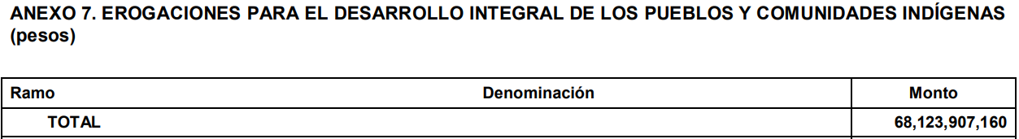
[…]
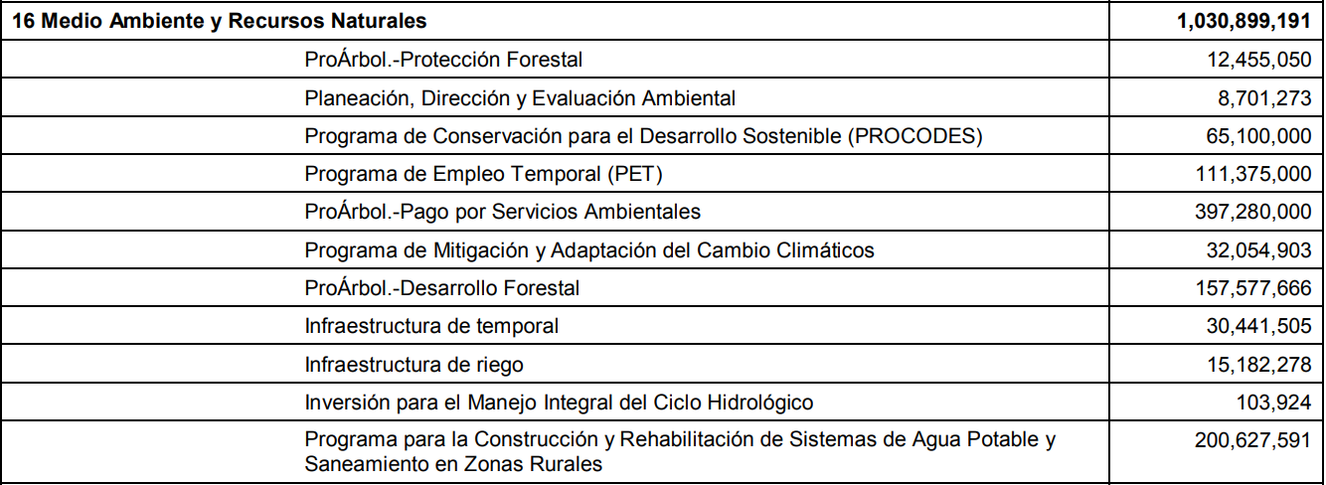
[…]
[…]
[…]
[…]
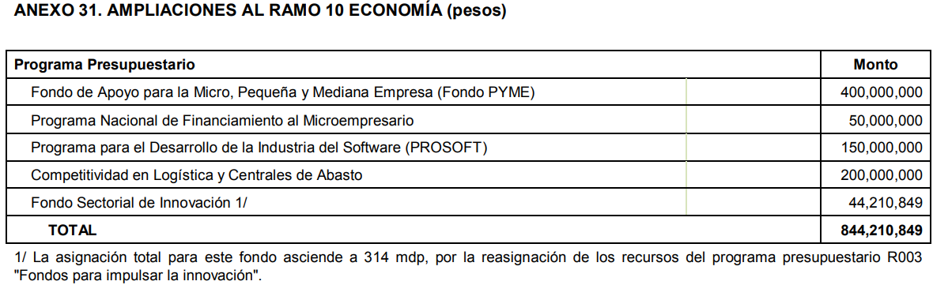
[…]
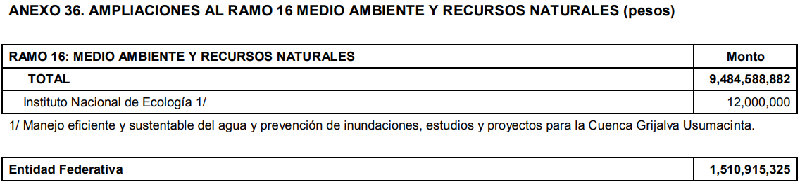
[…]
“PRESUPUESTO DE EGRESOS DE LA FEDERACIÓN PARA EL EJERCICIO FISCAL 2013
Artículo 3. El gasto neto total se distribuye conforme a lo establecido en los Anexos de este Decreto y Tomos del Presupuesto de Egresos y se observará lo siguiente:
[…]
[…]
[…]
[…]
[…]
[…]
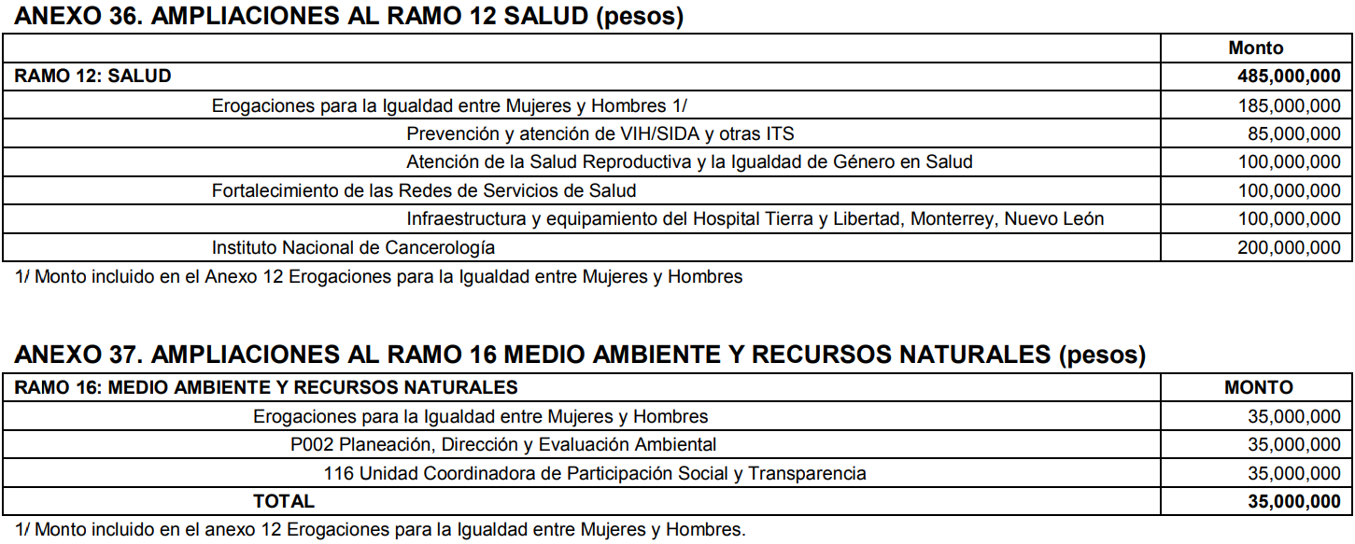
“PRESUPUESTO DE EGRESOS DE LA FEDERACIÓN PARA EL EJERCICIO FISCAL 2014
Artículo 3. El gasto neto total se distribuye conforme a lo establecido en los Anexos de este Decreto y Tomos del Presupuesto de Egresos y se observará lo siguiente:
[…]
[…]
[…]
[…]
[…]
[…]
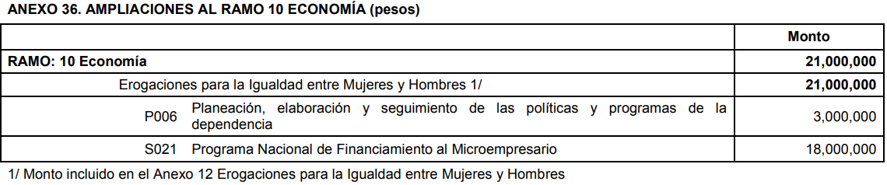
[…]
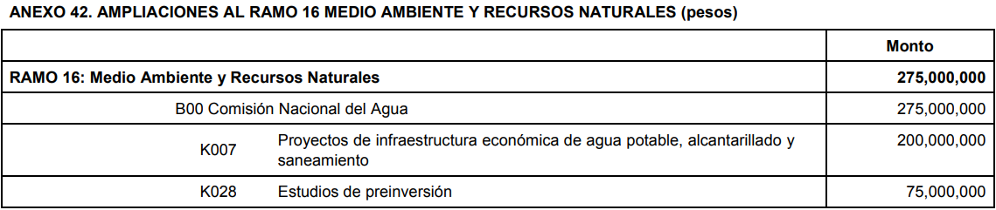
“PRESUPUESTO DE EGRESOS DE LA FEDERACIÓN PARA EL EJERCICIO FISCAL 2015
Artículo 3. El gasto neto total se distribuye conforme a lo establecido en los Anexos de este Decreto y Tomos del Presupuesto de Egresos y se observará lo siguiente:
[…]
[…]
[…]
[…]
[…]
[…]
[…]
[…]
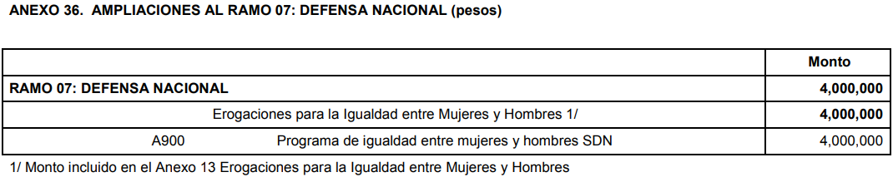
[…]
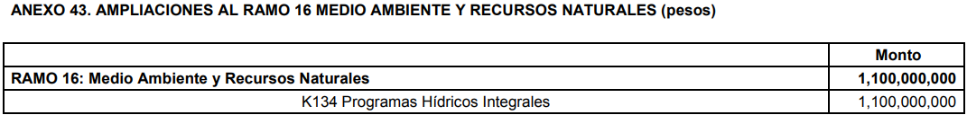
De la anterior inserción, se desprende que, en el caso Presupuesto de Egresos de la Federación para el Ejercicio Fiscal 2012, con relación al Ramo 16. Medio Ambiente y Recursos Naturales, la inexistencia de un Anexo 30. Asimismo, el Anexo 31 es referente a las Ampliaciones del Ramo 10 Economía, y el único que guarda relación con el Ramo 16, es el Anexo 36 (Ampliaciones al Ramo 16 Medio Ambiente y Recursos Naturales). No obstante, se advierte que otro Anexo 25 (Adecuaciones aprobadas por la H. Cámara de Diputados), también guarda relación con el Ramo 16.
En el caso del Presupuesto de Egresos de la Federación para el Ejercicio Fiscal 2013, se advierte que los Anexos 30 (Distribución del programa Medio Ambiente y Recursos Naturales), 31 (Adecuaciones aprobadas por la H. Cámara de Diputados) y 37 (Ampliaciones al Ramo 16 Medio Ambiente y Recursos Naturales), son los relacionados con el Ramo 16, mientras que el Anexo 36, no se refiere al mismo, sino a las Ampliaciones al Ramo 12 Salud.
Por lo que hace al Presupuesto de Egresos de la Federación para el Ejercicio Fiscal 2014, se advierte que los 30 (Distribución del programa Medio Ambiente y Recursos Naturales), 31 (Adecuaciones aprobadas por la H. Cámara de Diputados) y 42 (Ampliaciones al Ramo 16 Medio Ambiente y Recursos Naturales) son los relacionados con al Ramo 16, mientras que el Anexo 36, no se refiere al mismo, sino a las Ampliaciones al Ramo 10 Economía.
Finalmente, en cuanto al Presupuesto de Egresos de la Federación para el Ejercicio Fiscal 2015, se advierte que los 31 (Distribución del programa Medio Ambiente y Recursos Naturales), 32 (Adecuaciones aprobadas por la H. Cámara de Diputados) y 43 (Ampliaciones al Ramo 16 Medio Ambiente y Recursos Naturales), son los relacionados con el Ramo 16, mientras que el Anexo 30 y el Anexo 36, no se relacionan con el mismo, sino a la Distribución del Programa de apoyo para fortalecer la calidad en los Servicios de Salud y las Ampliaciones al Ramo 07. Defensa Nacional, respectivamente.
En virtud de lo anterior, y en razón de que los particulares, no necesariamente cuentan con conocimientos técnicos al realizar sus solicitudes de información, este Órgano Garante, en ejercicio de la facultad de suplir a los particulares en esta instancia, en términos de los artículos 13 y 181 cuarto párrafo, de la Ley de Transparencia y Acceso a la Información Pública del Estado de México y Municipios, y en aras de privilegiar el principio de máxima publicidad a que se refieren los artículos 4 y 8 del mismo ordenamiento legal, afecto de garantizar el ejercicio del derecho de acceso a la información del particular, advierte que, los documentos a los que se pretendió referir el particular, al formular las solicitudes de mérito, son los siguientes:
No. de Solicitud | Recurso de revisión | Solicitudes de Información | Información a la que se pretende tener acceso
00328/SMA/IP/2019 | 04857/INFOEM/IP/RR/2019 | “Solicito la información del Presupuesto de Egresos de la Federación (PEF 2013) Ramo 16, Anexo 31.” (Sic) | Cualquier información relativa al Presupuesto de Egresos de la Federación (PEF 2013) Ramo 16, Anexo 31.
00327/SMA/IP/2019 | 04858/INFOEM/IP/RR/2019 | “Solicito la información del Presupuesto de Egresos de la Federación (PEF 2012) Ramo 16, Anexo 31.” (Sic) | Cualquier información relativa al Presupuesto de Egresos de la Federación (PEF 2012) Ramo 16, Anexo 25.
00326/SMA/IP/2019 | 04859/INFOEM/IP/RR/2019 | “Solicito la información del Presupuesto de Egresos de la Federación (PEF 2013) Ramo 16, Anexo 30.” (Sic) | Cualquier información relativa al Presupuesto de Egresos de la Federación (PEF 2013) Ramo 16, Anexo 30.
00325/SMA/IP/2019 | 04860/INFOEM/IP/RR/2019 | “Solicito la información del Presupuesto de Egresos de la Federación (PEF 2013) Ramo 16, Anexo 36.” (Sic) | Cualquier información relativa al Presupuesto de Egresos de la Federación (PEF 2013) Ramo 16, Anexo 37.
00292/SMA/IP/2019 | 04863/INFOEM/IP/RR/2019 | “Solicito la información del Presupuesto de Egresos de la Federación (PEF 2012) Ramo 16, Anexo 30.” (Sic) | Cualquier información relativa al Presupuesto de Egresos de la Federación (PEF 2013) Ramo 16, Anexo 30.  La cual resulta inexistente para dicho Ejercicio Fiscal.
00286/SMA/IP/2019 | 04865/INFOEM/IP/RR/2019 | “Solicito la información del Presupuesto de Egresos de la Federación (PEF 2012) Ramo 16, Anexo 36.” (Sic) | Cualquier información relativa al Presupuesto de Egresos de la Federación (PEF 2012) Ramo 16, Anexo 36.
00347/SMA/IP/2019 | 05124/INFOEM/IP/RR/2019 | “Solicito la información del Presupuesto de Egresos de la Federación (PEF 2014) Ramo 16, Anexo 31.” (Sic) | Cualquier información relativa al Presupuesto de Egresos de la Federación (PEF 2014) Ramo 16, Anexo 31.
00346/SMA/IP/2019 | 05144/INFOEM/IP/RR/2019 | “Solicito la información del Presupuesto de Egresos de la Federación (PEF 2014) Ramo 16, Anexo 30.” (Sic) | Cualquier información relativa al Presupuesto de Egresos de la Federación (PEF 2014) Ramo 16, Anexo 30.
00345/SMA/IP/2019 | 05249/INFOEM/IP/RR/2019 | “Solicito la información del Presupuesto de Egresos de la Federación (PEF 2014) Ramo 16, Anexo 36.” (Sic) | Cualquier información relativa al Presupuesto de Egresos de la Federación (PEF 2014) Ramo 16, Anexo 42.
00367/SMA/IP/2019 | 05468/INFOEM/IP/RR/2019 | “Solicito la información del Presupuesto de Egresos de la Federación (PEF 2015) Ramo 16, Anexo 31.” (Sic) | Cualquier información relativa al Presupuesto de Egresos de la Federación (PEF 2014) Ramo 16, Anexo 32.
00366/SMA/IP/2019 | 05621/INFOEM/IP/RR/2019 | “Solicito la información del Presupuesto de Egresos de la Federación (PEF 2015) Ramo 16, Anexo 30.” (Sic) | Cualquier información relativa al Presupuesto de Egresos de la Federación (PEF 2014) Ramo 16, Anexo 31.
00365/SMA/IP/2019 | 05863/INFOEM/IP/RR/2019 | “Solicito la información del Presupuesto de Egresos de la Federación (PEF 2015) Ramo 16, Anexo 36.” (Sic) | Cualquier información relativa al Presupuesto de Egresos de la Federación (PEF 2014) Ramo 16, Anexo 43.
Ahora bien, aunado a lo anterior, debe observarse lo señalado en los artículos 24, fracción XXIV y 32 Bis, fracciones II, IV y XXVII, de la Ley Orgánica de la Administración Pública del Estado de México:
“Artículo 24.- A la Secretaría de Finanzas, corresponde el despacho de los siguientes asuntos:
[…]
XXIV. Planear, autorizar, coordinar, vigilar y evaluar los programas de inversión pública de las dependencias del Ejecutivo y de sus organismos auxiliares.
Artículo 32 Bis.- La Secretaría del Medio Ambiente, es el órgano encargado de la formulación, ejecución y evaluación de la política estatal en materia de conservación ecológica, biodiversidad y protección al medio ambiente para el desarrollo sostenible.
A esta Secretaría le corresponde el despacho de los siguientes asuntos:
[…]
II. Formular, ejecutar y evaluar el Programa Estatal de Protección al Ambiente.
[…]
IV. Convenir con los Gobiernos Federal, de las Entidades Federativas y de los Municipios del Estado, así como con los particulares, la realización conjunta y coordinada de acciones de protección ambiental.
[…]
XXVII. Las demás que señalen las leyes y reglamentos vigentes en el Estado.”
(Énfasis añadido)
Ahora bien, se advierte que, en el Portal Institucional de la Secretaría del Medio Ambiente del Gobierno del Estado de México, se precisa que la existencia de convenio específicos de coordinación para dar cumplimiento al contenido de los anexos 30 y 31 del decreto de Presupuesto de Egresos de la Federación, para los Ejercicios Fiscales 2013, 2014 y 2015, mediante los cuales, se establece que el Estado debe favorecer y estimular el Tránsito de México hacia el desarrollo sustentable, por lo que resulta indispensable diseñar e implementación de políticas ambientales, con acciones compartidas entre las diferentes dependencias de la Administración Pública Federal y los Gobiernos Estatales y Municipales, con lo cual se podrán compartir recursos públicos y promover su mayor eficacia y eficiencia, como se muestra de la siguiente imagen:
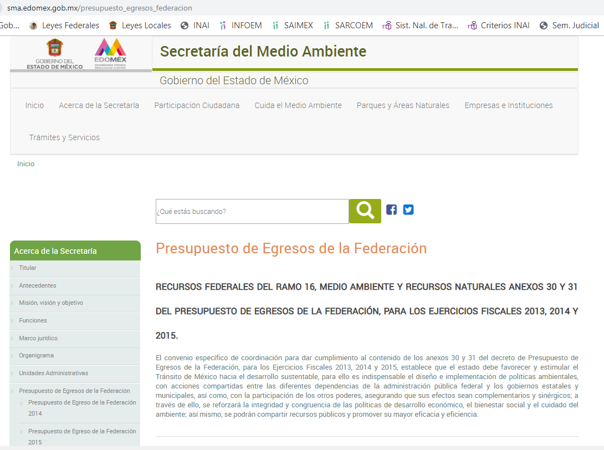
Asimismo, en el Portal Institucional de la Secretaría de Medio Ambiente y Recursos Naturales, se advierte que se encuentra publicado el Convenio Específico de Coordinación para dar cumplimiento al contenido del Anexo 31 del Decreto de Presupuesto de Egresos de la Federación para el Ejercicio Fiscal 2015, que celebró la referida dependencia federal, con el Poder Ejecutivo del Gobierno del Estado de México, en lo sucesivo “Ejecutivo Estatal” representado el Secretario de Finanzas y el Secretario del Medio Ambiente, mismo que se inserta a continuación en su parte relevante:

[…]

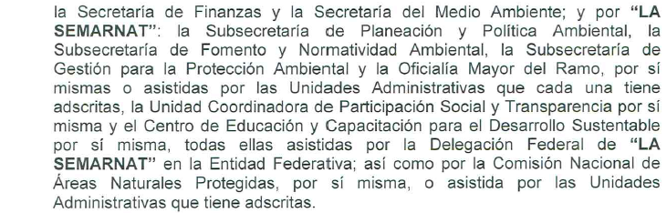

[…]
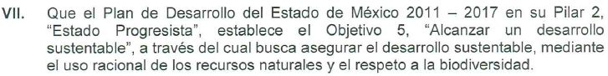
[…]


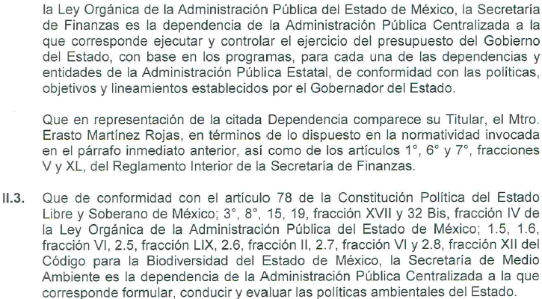
[…]


[…]
[…]
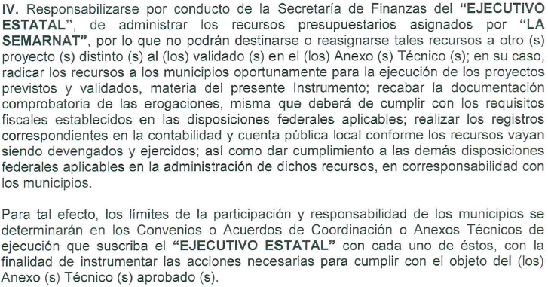
[…]
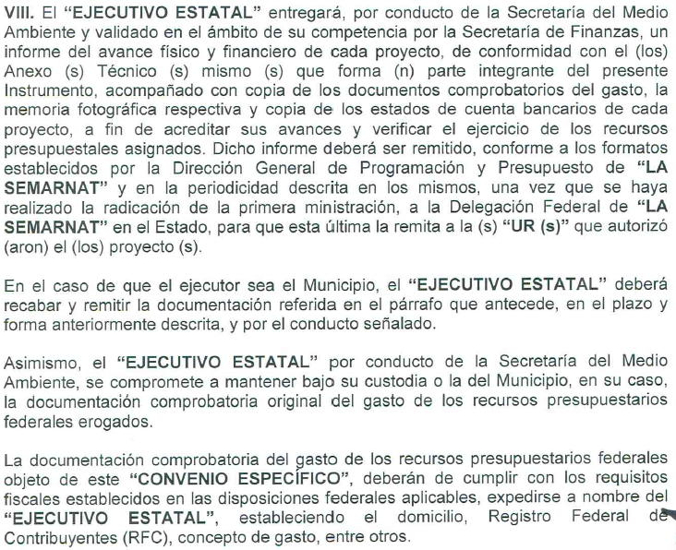
[…]
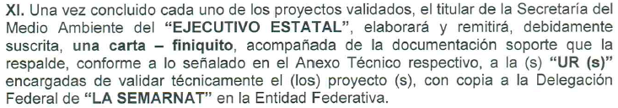
Así, de la anterior inserción se desprende que, contrario a lo señalado por EL SUJETO OBLIGADO, en sus respuestas a las solicitudes de mérito, si bien, de conformidad con el artículo 24, fracción XXIV, de la Ley Orgánica de la Administración Pública del Estado de México, le corresponde la Secretaría de Finanzas lo relativo a planear, autorizar, coordinar, vigilar y evaluar los programas de inversión pública de las dependencias del Ejecutivo y de conformidad a la Cláusula Sexta, fracción IV del Convenio inserto, le corresponde administrar los recursos presupuestarios asignados por la SEMARNAT, en cumplimiento a lo instruido en el Anexo 31 del Decreto de Presupuesto de Egresos de la Federación para el Ejercicio Fiscal 2015, también lo es que, al SUJETO OBLIGADO, como parte del convenio en representación del Poder Ejecutivo del Gobierno del Estado de México, de conformidad con la la Cláusula Sexta, fracción IV del Convenio, debió entregar un informe del avance físico y financiero de cada proyecto validado por la Secretaría de Finanzas, al cual se acompaña de copia de los documentos comprobatorios del gasto, la memoria fotográfica respectiva y copia de los estados de cuenta bancarios de cada proyecto, a fin de acreditar sus avances y verificar el ejercicio de los recursos presupuestales asignados. Asimismo, se asienta que, el Ejecutivo Estatal por conducto de la Secretaría del Medio Ambiente, se compromete a mantener bajo su custodia, la documentación comprobatoria original del gasto de los recursos presupuestarios federales erogados.
En virtud de lo cual, se advierte que, EL SUJETO OBLIGADO en virtud de sus atribuciones, funciones, atribuciones y competencias, debe resguardar en sus archivos la información relativa al Anexo 31, referente al Ramo 16 del Presupuesto de Egresos de la Federación 2014.
En ese mismo contexto, derivado de la celebración de Convenios Específicos de Coordinación para dar cumplimiento al contenido de los Anexos 30 y 31 del Decreto de Presupuesto de Egresos de la Federación para los Ejercicios Fiscales 2013 y 2015, como se advierte de la imagen inserta del Portal Institucional del SUJETO OBLIGADO, existe la posibilidad fundada de que, la Secretaría del Medio Ambiente del Gobierno del Estado de México, se obligara en los mismos términos del Convenio correspondiente al Ejercicio Fiscal 2014, lo cual, no ha podido corroborar con certeza esta Ponencia Resolutora, al no localizar algún medio que le permitiera verificar su contenido.
En virtud de lo cual, en términos del artículo 186, fracción III de la Ley de Transparencia y Acceso a la Información Pública del Estado de México y Municipios, esta Ponencia Resolutora determina REVOCAR las respuestas del SUJETO OBLIGADO, relativas a los recursos de revisión 04857/INFOEM/IP/RR/2019, 04859/INFOEM/IP/RR/2019, 05124/INFOEM/IP/RR/2019, 05144/INFOEM/IP/RR/2019, 05468/INFOEM/IP/RR/2019 y 05621/INFOEM/IP/RR/2019 y ordena al SUJETO OBLIGADO, previa búsqueda exhaustiva y razonable, haga entrega al RECURRENTE, de ser procedente en versión pública, de toda la información relacionada con los Anexos 30 y 31, relativas al Ramo 16, del Presupuesto de Egresos de la Federación 2013 y 2014, así como los Anexos 31 y 32, relativas al Ramo 16, del Presupuesto de Egresos de la Federación y 2015.
En ese sentido, en relación a la información de la que se ordena su entrega, de ser procedente en versión pública, en términos del artículo 143 de la Ley de Transparencia y Acceso a la Información Pública del Estado de México y Municipios, se deberá omitir, eliminar o suprimir la información confidencial. En ese sentido, sólo podrán ser testados los datos que actualicen las hipótesis normativas previstas en dicho precepto legal, y deberá procederse a su clasificación mediante las formalidades de Ley, es decir, que el Comité de Transparencia del SUJETO OBLIGADO emita el Acuerdo de Clasificación correspondiente debidamente fundado y motivado, en el cual se sustente la versión pública, en términos de los numerales 49 fracción VIII y 132 fracciones II y III de la Ley de Transparencia y Acceso a la Información Pública del Estado de México y Municipios, así como los numerales Segundo, fracción XVIII, y del Cuarto al Décimo Primero de los Lineamientos Generales en materia de Clasificación y Desclasificación de la Información, así como para la elaboración de Versiones Públicas, que literalmente expresan:
Ley de Transparencia y Acceso a la Información Pública del Estado de México y Municipios
“Artículo 49. Los Comités de Transparencia tendrán las siguientes atribuciones:
VIII. Aprobar, modificar o revocar la clasificación de la información;
Artículo 132. La clasificación de la información se llevará a cabo en el momento en que:
[…]
II. Se determine mediante resolución de autoridad competente; o
III. Se generen versiones públicas para dar cumplimiento a las obligaciones de transparencia previstas en esta Ley.”
Lineamientos Generales en materia de Clasificación y Desclasificación de la Información , así como para la elaboración de Versiones Públicas
“Segundo.- Para efectos de los presentes Lineamientos Generales, se entenderá por:
XVIII. Versión pública: El documento a partir del que se otorga acceso a la información, en el que se testan partes o secciones clasificadas, indicando el contenido de éstas de manera genérica, fundando y motivando la reserva o confidencialidad, a través de la resolución que para tal efecto emita el Comité de Transparencia.
Cuarto. Para clasificar la información como reservada o confidencial, de manera total o parcial, el titular del área del sujeto obligado deberá atender lo dispuesto por el Título Sexto de la Ley General, en relación con las disposiciones contenidas en los presentes lineamientos, así como en aquellas disposiciones legales aplicables a la materia en el ámbito de sus respectivas competencias, en tanto estas últimas no contravengan lo dispuesto en la Ley General.
Los sujetos obligados deberán aplicar, de manera estricta, las excepciones al derecho de acceso a la información y sólo podrán invocarlas cuando acrediten su procedencia.
Quinto. La carga de la prueba para justificar toda negativa de acceso a la información, por actualizarse cualquiera de los supuestos de clasificación previstos en la Ley General, la Ley Federal y leyes estatales, corresponderá a los sujetos obligados, por lo que deberán fundar y motivar debidamente la clasificación de la información ante una solicitud de acceso o al momento en que generen versiones públicas para dar cumplimiento a las obligaciones de transparencia, observando lo dispuesto en la Ley General y las demás disposiciones aplicables en la materia.
Sexto. Los sujetos obligados no podrán emitir acuerdos de carácter general ni particular que clasifiquen documentos o expedientes como reservados, ni clasificar documentos antes de que se genere la información o cuando éstos no obren en sus archivos.
La clasificación de información se realizará conforme a un análisis caso por caso, mediante la aplicación de la prueba de daño y de interés público.
Séptimo. La clasificación de la información se llevará a cabo en el momento en que:
I. Se reciba una solicitud de acceso a la información;
II. Se determine mediante resolución de autoridad competente, o
III. Se generen versiones públicas para dar cumplimiento a las obligaciones de transparencia previstas en la Ley General, la Ley Federal y las correspondientes de las entidades federativas.
Los titulares de las áreas deberán revisar la clasificación al momento de la recepción de una solicitud de acceso a la información, para verificar si encuadra en una causal de reserva o de confidencialidad.
Octavo. Para fundar la clasificación de la información se debe señalar el artículo, fracción, inciso, párrafo o numeral de la ley o tratado internacional suscrito por el Estado mexicano que expresamente le otorga el carácter de reservada o confidencial.
Para motivar la clasificación se deberán señalar las razones o circunstancias especiales que lo llevaron a concluir que el caso particular se ajusta al supuesto previsto por la norma legal invocada como fundamento.
En caso de referirse a información reservada, la motivación de la clasificación también deberá comprender las circunstancias que justifican el establecimiento de determinado plazo de reserva.
Tratándose de información clasificada como confidencial respecto de la cual se haya determinado su conservación permanente por tener valor histórico, ésta conservará tal carácter de conformidad con la normativa aplicable en materia de archivos.
Los documentos contenidos en los archivos históricos y los identificados como históricos confidenciales no serán susceptibles de clasificación como reservados.
Noveno. En los casos en que se solicite un documento o expediente que contenga partes o secciones clasificadas, los titulares de las áreas deberán elaborar una versión pública fundando y motivando la clasificación de las partes o secciones que se testen, siguiendo los procedimientos establecidos en el Capítulo IX de los presentes lineamientos.
Décimo. Los titulares de las áreas, deberán tener conocimiento y llevar un registro del personal que, por la naturaleza de sus atribuciones, tenga acceso a los documentos clasificados. Asimismo, deberán asegurarse de que dicho personal cuente con los conocimientos técnicos y legales que le permitan manejar adecuadamente la información clasificada, en los términos de los Lineamientos para la Organización y Conservación de Archivos.
En ausencia de los titulares de las áreas, la información será clasificada o desclasificada por la persona que lo supla, en términos de la normativa que rija la actuación del sujeto obligado.
Décimo primero. En el intercambio de información entre sujetos obligados para el ejercicio de sus atribuciones, los documentos que se encuentren clasificados deberán llevar la leyenda correspondiente de conformidad con lo dispuesto en el Capítulo VIII de los presentes lineamientos.
[…]
CAPÍTULO VIII
DE LA LEYENDA DE CLASIFICACIÓN
Quincuagésimo. Los titulares de las áreas de los sujetos obligados podrán utilizar los formatos contenidos en el presente Capítulo como modelo para señalar la clasificación de documentos o expedientes, sin perjuicio de que establezcan los propios.
[…]
Quincuagésimo tercero. El formato para señalar la clasificación parcial de un documento, es el siguiente:
 | Concepto | Dónde:
Sello oficial o logotipo del sujeto obligado | Fecha de clasificación | Se anotará la fecha en la que el Comité de Transparencia confirmó la clasificación del documento, en su caso.
Sello oficial o logotipo del sujeto obligado | Área | Se señalará el nombre del área del cual es titular quien clasifica.
Sello oficial o logotipo del sujeto obligado | Información reservada | Se indicarán, en su caso, las partes o páginas del documento que se clasifican como reservadas. Si el documento fuera reservado en su totalidad, se anotarán todas las páginas que lo conforman. Si el documento no contiene información reservada, se tachará este apartado.
Sello oficial o logotipo del sujeto obligado | Periodo de reserva | Se anotará el número de años o meses por los que se mantendrá el documento o las partes del mismo como reservado.
Sello oficial o logotipo del sujeto obligado | Fundamento legal | Se señalará el nombre del ordenamiento, el o los artículos, fracción(es), párrafo(s) con base en los cuales se sustente la reserva.
Sello oficial o logotipo del sujeto obligado | Ampliación del periodo de reserva | En caso de haber solicitado la ampliación del periodo de reserva originalmente establecido, se deberá anotar el número de años o meses por los que se amplía la reserva.
Sello oficial o logotipo del sujeto obligado | Confidencial | Se indicarán, en su caso, las partes o páginas del documento que se clasifica como confidencial. Si el documento fuera confidencial en su totalidad, se anotarán todas las páginas que lo conforman. Si el documento no contiene información confidencial, se tachará este apartado.
Sello oficial o logotipo del sujeto obligado | Fundamento legal | Se señalará el nombre del ordenamiento, el o los artículos, fracción(es), párrafo(s) con base en los cuales se sustente la confidencialidad.
Sello oficial o logotipo del sujeto obligado | Rúbrica del titular del área | Rúbrica autógrafa de quien clasifica.
Sello oficial o logotipo del sujeto obligado | Fecha de desclasificación | Se anotará la fecha en que se desclasifica el documento.
Sello oficial o logotipo del sujeto obligado | Rúbrica y cargo del servidor público | Rúbrica autógrafa de quien desclasifica.
…”(Énfasis Añadido)
Por lo tanto, es importante referir que EL SUJETO OBLIGADO deberá seguir el procedimiento legal establecido para su clasificación, esto es, que su Comité de Transparencia emita un Acuerdo de Clasificación que cumpla con las formalidades previstas, antes citadas que la sustente, en el que se expongan los fundamentos y razones que llevaron a la autoridad a testar, suprimir o eliminar datos de dicho soporte documental, ya que el no hacerlo, implica que lo entregado no es legal ni formalmente una versión pública, sino más bien una documentación ilegible, incompleta o tachada; pues no señalar las razones por las que no se aprecian determinados datos, ya sea porque se testan o suprimen, deja al solicitante en estado de incertidumbre, al no conocer o comprender porque no aparecen en la documentación respectiva, es decir, si no se exponen de manera puntual las razones de ello se estaría violentando desde un inicio el derecho de acceso a la información del solicitante.
Asimismo, en el caso de que derivado de la búsqueda exhaustiva y razonable de la información, no sea localizado la documentación que se ordena entregar, el Comité de Transparencia del SUJETO OBLIGADO, a efecto de colmar lo solicitado, deberá emitir el Acuerdo de Inexistencia respecto de información solicitada, mismo que deberá notificar al RECURRENTE, en el cual deberá exponer las razones por las que se buscó la información, las áreas en las que se instruyó la búsqueda, los criterios y los métodos de búsqueda utilizados, así como todas y cada de las respuestas otorgadas por los Servidores Públicos Habilitados y, en general, todas aquéllas circunstancias de modo, tiempo y lugar que se tomaron en cuenta para determinar que la información requerida, no obra en sus archivos, así como las razones de tal circunstancia. De este modo, el particular puede tener la certeza de que se hizo una búsqueda exhaustiva y, de que, se le dio la atención adecuada a su solicitud, conforme a lo dispuesto en el numeral 19, tercer párrafo, de la Ley de la materia:
“Artículo 19. […]
[…]
Si el sujeto obligado, en el ejercicio de sus atribuciones, debía generar, poseer o administrar la información, pero ésta no se encuentra, el Comité de transparencia deberá emitir un acuerdo de inexistencia, debidamente fundado y motivado, en el que detalle las razones del por qué no obra en sus archivos.” (Énfasis añadido)
Ahora bien, en consonancia con lo expuesto, para la emisión del Acuerdo de Inexistencia, el Comité de Transparencia del SUJETO OBLIGADO de manera fundada y motivada, deberá sustentar las razones por las cuales no se cuenta con la información requerida, acorde a lo previsto en los artículos 47, 49, fracciones II y XIII, 169 y 170 de la Ley en la materia:
“Artículo 47. El Comité de Transparencia será la autoridad máxima al interior del sujeto obligado en materia del derecho de acceso a la información.
El Comité de Transparencia adoptará sus resoluciones por mayoría de votos. En caso de empate, la o el Presidente tendrá voto de calidad. A sus sesiones podrán asistir como invitados aquellos que sus integrantes consideren necesarios, quienes tendrán voz pero no voto.
El Comité se reunirá en sesión ordinaria o extraordinaria las veces que estime necesario. El tipo de sesión se precisará en la convocatoria emitida.
Los integrantes del Comité de Transparencia tendrán acceso a la información para determinar su clasificación, conforme a la normatividad aplicable previamente establecida por los sujetos obligados para el resguardo o salvaguarda de la información.
En las sesiones y trabajos del Comité, podrán participar como invitados permanentes, los representantes de las áreas que decida el Comité, y contará con derecho de voz, pero no voto.
Los titulares de las unidades administrativas que propongan la reserva, confidencialidad o declaren la inexistencia de información, acudirán a las sesiones de dicho Comité donde se discuta la propuesta correspondiente.
Artículo 49. Los Comités de Transparencia tendrán las siguientes atribuciones:
[…]
II. Confirmar, modificar o revocar las determinaciones que en materia de ampliación del plazo de respuesta, clasificación de la información y declaración de inexistencia o de incompetencia realicen los titulares de las áreas de los sujetos obligados;
[…]
XIII. Dictaminar las declaratorias de inexistencia de la información que les remitan las unidades administrativas y resolver en consecuencia;
Artículo 169. Cuando la información no se encuentre en los archivos del sujeto obligado, el Comité de Transparencia:
I. Analizará el caso y tomará las medidas necesarias para localizar la información;
II. Expedirá una resolución que confirme la inexistencia del documento;
III. Ordenará, siempre que sea materialmente posible, que se genere o se reponga la información en caso de que ésta tuviera que existir en la medida que deriva del ejercicio de sus facultades, competencias o funciones, o que previa acreditación de la imposibilidad de su generación, exponga de forma fundada y motivada, las razones por las cuales en el caso particular no ejerció dichas facultades, competencias o funciones, lo cual notificará al solicitante a través de la Unidad de Transparencia; y
IV. Notificará al órgano interno de control o equivalente del sujeto obligado quien, en su caso, deberá iniciar el procedimiento de responsabilidad administrativa que corresponda.
La Unidad de Transparencia deberá notificarlo al solicitante por escrito, en un plazo que no exceda de quince días hábiles contados a partir del día siguiente a la presentación de la solicitud.
Este plazo podrá ampliarse hasta por otros siete días hábiles, siempre que existan razones para ello, debiendo notificarse por escrito al solicitante.
Artículo 170. La resolución del Comité de Transparencia que confirme la inexistencia de la información solicitada contendrá los elementos mínimos que permitan al solicitante tener la certeza de que se utilizó un criterio de búsqueda exhaustivo, además de señalar las circunstancias de tiempo, modo y lugar que generaron la existencia en cuestión y señalará al servidor público responsable de contar con la misma.”
En relación con lo anterior, EL SUJETO OBLIGADO deberá tomar en consideración lo señalado por este Órgano Garante, en el Criterio de interpretación 0003-11, en relación al procedimiento para determinar la inexistencia de la información, deben acontecer la existencia previa de la documentación; y la falta posterior de la misma en los archivos del SUJETO OBLIGADO, en otras palabras, que la información se haya generado, poseído o administrado por éste, en el marco de las funciones, facultades, atribuciones o competencias, pero dándose el caso en que no la conserve por distintas razones, como pudieran ser su destrucción o desaparición física, sustracción ilícita, baja documental o cualquier otra; o bien, en un segundo supuesto, que EL SUJETO OBLIGADO debió haber generado, administrado o poseído la información requerida, pero en incumplimiento de alguna norma, no lo llevo a cabo. Tal como se lee del criterio en comento, que para mayor referencia se transcribe a continuación:
“CRITERIO 0003-11
INEXISTENCIA, CONCEPTO DE, EN MATERIA DE TRANSPARENCIA. La interpretación sistemática de los artículos 29 y 30, fracción VIII, de la Ley de Transparencia y Acceso a la Información Pública del Estado de México y Municipios, permite concluir que la inexistencia de la información en el derecho de acceso a la información pública conlleva necesariamente a los siguientes supuestos:
a) La existencia previa de la documentación y la falta posterior de la misma en los archivos del Sujeto Obligado, esto es, la información se generó, poseyó o administró —cuestión de hecho— en el marco de las atribuciones conferidas al Sujeto Obligado, pero no la conserva por diversas razones (destrucción física, desaparición física, sustracción ilícita, baja documental, etcétera).
b) En los casos en que por las atribuciones conferidas al Sujeto Obligado éste debió generar, administrar o poseer la información, pero en incumplimiento a la normatividad respectiva no llevó a cabo ninguna de esas acciones.
En ambos casos, el Sujeto Obligado deberá hacer del conocimiento del solicitante las razones que explican la inexistencia, mediante el dictamen debidamente fundado y motivado emitido por el Comité de Información y con las formalidades legales exigidas por la Ley de Transparencia.” (Énfasis añadido)
En segundo término, se destaca que la realización de una búsqueda exhaustiva de la información, puede tener dos efectos, a saber: 1) que se localice la documentación que contenga la información solicitada, en cuyo caso, lo procedente será la entrega de la información al solicitante; y por otro, 2) que no se encuentre documento alguno que contenga la información requerida teniendo obligación de generarla, poseerla o administrarla, por lo que una vez agotadas las medidas necesarias de búsqueda de la información el Comité de Transparencia debe proceder a emitir el Acuerdo de Inexistencia de la información de mérito, lo que guarda sustento el criterio de interpretación en el orden administrativo número 0004-11 emitido por este Instituto, cuyo contenido literal se señala enseguida:
“CRITERIO 0004-11
INEXISTENCIA. DECLARATORIA DE LA. ALCANCES Y PROCEDIMIENTOS. De la interpretación de los artículos 29 y 30, fracción VIII, de la Ley de Transparencia y Acceso a la Información Pública del Estado de México y Municipios, se concluye que cuando el Titular de la Unidad de Información no localice la documentación solicitada, a pesar de haber sido generada, poseída o administrada por el Sujeto Obligado, turnará la solicitud al Comité de Información el cual es el único competente para conocer y deliberar mediante resolución el dictamen de declaratoria de inexistencia, la cual tiene como propósito que el particular tenga la certeza jurídica de que el Sujeto Obligado realizó una búsqueda exhaustiva y minuciosa de la información en los archivos a cargo. En consecuencia, es deber del Comité de Información instruir una búsqueda exhaustiva a todas y cada una de las áreas que integran orgánica o funcionalmente al Sujeto Obligado, para localizar los documentos que contengan la información materia de una solicitud, así como la de supervisar que esa búsqueda se lleve a cabo en todas y cada una de las áreas mencionadas. Dicha búsqueda exhaustiva implicará que el Comité acuerde las medidas pertinentes para la debida localización de la información requerida dentro de la estructura del Sujeto Obligado y, en general, el de adoptar cualquier otra previsión que considere conducente para tales efectos y velar por la certeza en el derecho de acceso a la información.
Bajo el entendido de que dicha búsqueda exhaustiva permitirá dos determinaciones:
1ª) Que se localice la documentación que contenga la información solicitada y de ser así la información pueda entregarse al solicitante en la forma en que se encuentra disponible, o
2ª) Que no se haya encontrado documento alguno que contenga la información requerida, por lo que agotadas las medidas necesarias de búsqueda de la información y de no encontrarla, el Comité de Información deba emitir el dictamen de declaratoria de inexistencia y notificarlo al interesado.
Aunado a lo anterior, en el dictamen de declaratoria de inexistencia el Comité de Información deberá motivar o precisar las razones por las que se buscó la información, las áreas en las que se instruyó la búsqueda, las respuestas otorgadas por los Servidores Públicos Habilitados y en general, todas aquéllas circunstancias que se tomaron en cuenta para llegar a determinar que la información requerida no obra en los archivos a cargo.”
Ahora bien, en el caso de los Anexos 25, 36, 37, 42 y 43 del Decreto de Presupuesto de Egresos de la Federación para el Ejercicio Fiscal 2012, 2013, 2014 y 2015, respectivamente, referentes a las Ampliaciones al Ramo 16. Medio Ambiente y Recursos Naturales, no se advierte la celebración algún convenio referente al cumplimiento de su contenido; sin embargo, ante la posibilidad de que, cuente en sus archivos relativos a los documentos comprobatorios del gasto, la memoria fotográfica respectiva y copia de los estados de cuenta bancarios de cada proyecto, a fin de acreditar sus avances y verificar el ejercicio de los recursos presupuestales asignados, relacionados con dichos Anexos.
En consecuencia, en términos del artículo 186, fracción III de la Ley de Transparencia y Acceso a la Información Pública del Estado de México y Municipios, esta Ponencia Resolutora determina REVOCAR las respuestas del SUJETO OBLIGADO, relativas a los recursos de revisión 04858/INFOEM/IP/RR/2019, 04860/INFOEM/IP/RR/2019, 04865/INFOEM/IP/RR/2019, 05249/INFOEM/IP/RR/2019 y 05863/INFOEM/IP/RR/2019 y ordena al SUJETO OBLIGADO, haga entrega al RECURRENTE, previa búsqueda exhaustiva y razonable, de ser procedente en versión pública, de toda la información relacionada con los Anexos 25, 36, 37, 42 y 43, relativas al Ramo 16, del Presupuesto de Egresos de la Federación 2012, 2013, 2014 y 2015. No obstante, de contar con la información a que se ha hecho referencia, bastará con hacerlo del conocimiento del RECURRENTE.
Finalmente, por lo que hace al Anexo 30, relativo al Ramo 16, del Presupuesto de Egresos de la Federación 2012, requerido mediante la solicitud número 00292/SMA/IP/2019 (recurso de revisión 04863/INFOEM/IP/RR/2019), tal y como se ha precisado con antelación, dicho Presupuesto, no cuenta con un Anexo 30, o alguno denominado Distribución del programa Medio Ambiente y Recursos Naturales; por lo que en dicho caso, se actualiza las hipótesis prevista en el artículo 192, fracción V, de la Ley de Transparencia y Acceso a la Información Pública del Estado de México y Municipios, que dispone lo siguiente:
Artículo 192. El recurso será sobreseído, en todo o en parte, cuando una vez admitido, se actualicen alguno de los siguientes supuestos:
[…]
V. Cuando por cualquier motivo quede sin materia el recurso.” (Énfasis añadido)
En consecuencia, se determina SOBRESEER el recurso de revisión 04863/INFOEM/IP/RR/2019, en términos del artículo 186, fracción I de la Ley de Transparencia y Acceso a la Información Pública del Estado de México y Municipios:
“Artículo 186. Las resoluciones del Instituto podrán:
I. Desechar o sobreseer el recurso;” (Énfasis añadido)
Así, con fundamento en lo prescrito en el artículo 5, párrafos vigésimo segundo, vigésimo tercero y vigésimo cuarto, fracciones IV y V, de la Constitución Política del Estado Libre y Soberano de México, y los artículos 2, fracción II, 9, 29, 36, fracciones I y II, 176, 178, 179, 181, 185, fracción I, 186 y 188, de la Ley de Transparencia y Acceso a la Información Pública del Estado de México y Municipios, este Pleno:
RESUELVE
- Se SOBRESEE el recurso de revisión 04863/INFOEM/IP/RR/2019, por quedarse sin materia, en términos del Considerando SEXTO de la presente resolución.
- Resultan fundadas las razones o motivos de inconformidad planteadas por EL RECURRENTE, en los recursos de revisión 04857/INFOEM/IP/RR/2019, 04858/INFOEM/IP/RR/2019, 04859/INFOEM/IP/RR/2019, 04860/INFOEM/IP/RR/2019, 04865/INFOEM/IP/RR/2019, 05124/INFOEM/IP/RR/2019, 05144/INFOEM/IP/RR/2019, 05249/INFOEM/IP/RR/2019, 05468/INFOEM/IP/RR/2019, 05621/INFOEM/IP/RR/2019 y 05863/INFOEM/IP/RR/2019, por lo que se REVOCAN las respuestas otorgadas por EL SUJETO OBLIGADO y se ORDENA atienda las solicitudes de información 00328/SMA/IP/2019, 00327/SMA/IP/2019, 00326/SMA/IP/2019, 00325/SMA/IP/2019, 00286/SMA/IP/2019, 00347/SMA/IP/2019, 00346/SMA/IP/2019, 00345/SMA/IP/2019, 00367/SMA/IP/2019, 00366/SMA/IP/2019 y 00365/SMA/IP/2019, en términos del Considerando SEXTO de la presente resolución, y haga entrega al RECURRENTE, vía EL SAIMEX, previa búsqueda exhaustiva y razonable, de ser procedente en versión pública, de lo siguiente:
“a) Los documentos relacionados con los Anexos 30 y 31, relativos al Ramo 16, del Presupuesto de Egresos de la Federación 2013 y 2014, así como los Anexos 31 y 32, relativos al Ramo 16, del Presupuesto de Egresos de la Federación y 2015, y
b) Los documentos relacionados con los Anexos 25, 36, 37, 42 y 43, relativos al Ramo 16, del Presupuesto de Egresos de la Federación 2012, 2013, 2014 y 2015;
Debiendo notificar al RECURRENTE el Acuerdo de Clasificación de la información que emita el Comité de Transparencia con motivo de la versión pública.
Para el caso que derivado de la búsqueda exhaustiva y razonable, EL SUJETO OBLIGADO no se localice la documentación que se ordena en el inciso a), deberá hacer del conocimiento del RECURRENTE el Acuerdo de Inexistencia que apruebe el Comité de Transparencia en términos de los artículos 49, fracciones II y XIII, 169 y 170 de la Ley de Transparencia y Acceso a la Información Pública del Estado de México y Municipios.
Para el caso de que, derivado de la búsqueda exhaustiva y razonable, EL SUJETO OBLIGADO no localice la documentación que se ordena en el inciso b), deberá hacerlo del conocimiento del RECURRENTE.”
- Notifíquese al Titular de la Unidad de Transparencia del SUJETO OBLIGADO, para que conforme a los artículo 186, último párrafo y 189, párrafo segundo de la Ley de Transparencia y Acceso a la Información Pública del Estado de México y Municipios, dé cumplimiento a lo ordenado dentro del plazo de diez días hábiles, debiendo informar a este Instituto en un plazo de tres días hábiles siguientes sobre el cumplimiento dado a la presente resolución.
- Notifíquese al RECURRENTE la presente resolución, así como los Informes Justificados.
- Hágase del conocimiento del RECURRENTE que de conformidad con lo establecido en el artículo 196 de la Ley de Transparencia y Acceso a la Información Pública del Estado de México y Municipios, podrá impugnar la presente resolución vía Juicio de Amparo en los términos de las leyes aplicables.
ASÍ LO RESUELVE, POR UNANIMIDAD DE VOTOS EL PLENO DEL INSTITUTO DE TRANSPARENCIA, ACCESO A LA INFORMACIÓN PÚBLICA Y PROTECCIÓN DE DATOS PERSONALES DEL ESTADO DE MÉXICO Y MUNICIPIOS, CONFORMADO POR LOS COMISIONADOS ZULEMA MARTÍNEZ SÁNCHEZ; EVA ABAID YAPUR; JOSÉ GUADALUPE LUNA HERNÁNDEZ EMITIENDO VOTO PARTICULAR; JAVIER MARTÍNEZ CRUZ Y LUIS GUSTAVO PARRA NORIEGA; EN LA TRIGÉSIMA SEXTA SESIÓN ORDINARIA CELEBRADA EL DÍA DOS DE OCTUBRE DE DOS MIL DIECINUEVE, ANTE EL SECRETARIO TÉCNICO DEL PLENO, ALEXIS TAPIA RAMÍREZ.
Zulema Martínez Sánchez
Comisionada Presidenta
(RÚBRICA)
Eva Abaid Yapur  Comisionada  (RÚBRICA) | José Guadalupe Luna Hernández  Comisionado  (RÚBRICA)
Javier Martínez Cruz  Comisionado  (RÚBRICA) | Luis Gustavo Parra Noriega  Comisionado  (RÚBRICA)
Alexis Tapia Ramírez
Secretario Técnico del Pleno
(RÚBRICA)

Esta hoja corresponde a la resolución de fecha dos de octubre de dos mil diecinueve, emitida en los recursos de revisión 04857/INFOEM/IP/RR/2019, 04858/INFOEM/IP/RR/2019, 04859/INFOEM/IP/RR/2019, 04860/INFOEM/IP/RR/2019, 04863/INFOEM/IP/RR/2019, 04865/INFOEM/IP/RR/2019, 05124/INFOEM/IP/RR/2019, 05144/INFOEM/IP/RR/2019, 05249/INFOEM/IP/RR/2019, 05468/INFOEM/IP/RR/2019, 05621/INFOEM/IP/RR/2019 y 05863/INFOEM/IP/RR/2019 acumulados.
YSM/JMAV

Artículo 24.- A la Secretaría de Finanzas, corresponde el despacho de los siguientes asuntos: […] XXIV. Planear, autorizar, coordinar, vigilar y evaluar los programas de inversión pública de las dependencias del Ejecutivo y de sus organismos auxiliares
Artículo 13. El Instituto, en el ámbito de sus atribuciones, deberá suplir cualquier deficiencia para garantizar el ejercicio del derecho de acceso a la información. Artículo 181. […] […] […] […] Durante el procedimiento deberá aplicarse la suplencia de la queja a favor del recurrente, sin cambiar los hechos expuestos, asegurándose de que las partes puedan presentar, de manera oral o escrita, los argumentos que funden y motiven sus pretensiones.
https://www.gob.mx/cms/uploads/attachment/file/42459/Convenio_Esp_A31_PEF2015_EDOMEX_SF.pdf.

